# LAPORAN KERJA PRAKTEK

**PENGEMBANGAN APLIKASI** **REKAM MEDIK ELEKTRONIK (EMR) SESUAI PERMENKES NO 24 TAHUN 2022 DENGAN METODE AGILE SCRUM DI RUMAH SAKIT UMUM UNIVERSITAS MUHAMADIYAH CIREBON MELALUI PT QTASMIN DIGITAL TEKNOLOGI**

Diajukan Sebagai Salah Satu Syarat Penyusunan Laporan Kerja Praktek Pada Program Studi Teknik Informatika



Disusun Oleh :

**Nama : Rifqi Munawar Ridwan**

**NIM. 41037006211013**

**PROGRAM STUDI TEKNIK INFORMATIKA**

**FAKULTAS TEKNIK**

**UNIVERSITAS ISLAM NUSANTARA**

**2025**

# LEMBAR PENGESAHAN

**PENGEMBANGAN APLIKASI REKAM MEDIK ELEKTRONIK (EMR) SESUAI PERMENKES NO 24 TAHUN 2022 DENGAN METODE AGILE SCRUM DI RUMAH SAKIT UMUM UNIVERSITAS MUHAMADIYAH CIREBON MELALUI PT QTASMIN DIGITAL TEKNOLOGI**

**LAPORAN KERJA PRAKTEK**

Rifqi Munawar Ridwan

NIM

Teknik Informatika

Telah disetujui

Dosen Pembimbing

Siti Nur,S.ST,M.Kom

NIDN. 0425058705

Pembimbing Lapangan

Muhammad Rivan

Project Manager Div. Healthcare

Koordinator Kerja Praktek Program Studi

Dr. Tedjo Darmanto, M.T

NIDN. 8959250022

# KATA PENGANTAR

Puji dan syukur kami panjatkan kehadirat Tuhan Yang Maha Esa, karena atas berkat dan rahmat-Nya, sehingga Laporan Kerja Praktek yang **berjudul “Pengembangan Aplikasi Rekam Medik Elektronik (Emr) Oleh PT Qtasnim Sesuai Permenkes No 24 Tahun 2022 Dengan Metode Agile Scrum Di Rumah Sakit Umum Universitas Muhamadiyah Cirebon”**, dapat diselesaikan dengan baik dan tepat waktu. Adapun tujuan penulisan laporan ini adalah untuk memenuhi persyaratan dalam menyelesaikan Kerja Praktek Program Studi Teknik Informatika Universitas Islam Nusantara.

Penyusunan laporan ini tidak terlepas dari bantuan beberapa pihak, oleh karena itu penulis mengucapkan terima kasih kepada :

1. Puji dan syukur sebagai rasa terima kasih yang paling utama kepada Allah SWT. yang telah memberikan inayah dan ridho kepada saya
2. Orang tua saya sendiri, yang selalu mendukung dan tentunya mendoakan apa saja bentuk proses yang sedang saya perjuangkan.
3. Rektor Universitas Islam Nusantara, Prof. Dr. Endang Komara, M.Si. beserta jajaranya.
4. Dekan Fakultas Teknik, Dr. Ricky Yoseptry., M.M.Pd.‬‬‬‬‬‬‬‬‬‬‬‬‬‬‬‬‬‬‬‬‬‬‬‬‬‬‬‬‬‬‬‬‬‬‬‬‬‬‬‬‬‬‬‬‬‬‬‬‬‬‬‬‬‬‬‬‬‬‬ beserta jajarannya.
5. Ketua Program Studi Teknik Informatika, Dr. Tedjo Dermanto, S.T., M.T. sekaligus sebagai dosen pembimbing kerja praktek, beserta jajarannya

Akhir kata, penulis menyadari bahwa pelaksanaan kerja praktek dan penyusunan laporan ini belumlah sempurna. Oleh karena itu, kritik dan saran yang membangun sangat penulis harapkan. Semoga penyusunan laporan ini bermanfaat bagi semua pihak.

Bandung, Januari 2025

Penulis

Rifqi Munawar Ridwan

NIM.41037006211013

# DAFTAR ISI

LAPORAN KERJA PRAKTEK i

LEMBAR PENGESAHAN ii

KATA PENGANTAR 3

DAFTAR ISI 4

DAFTAR GAMBAR 6

DAFTAR TABEL 7

BAB I 8

PENDAHULUAN 8

1.1. Latar Belakang 8

1.2. Identifikasi Masalah 9

1.3. Rumusan Masalah 9

1.4. Tujuan 10

1.5. Manfaat 10

1.6. Rencana Penjadwalan Kerja 10

1.7. Sistematika Penulisan 11

BAB II 13

LANDASAN TEORI 13

2.1. State Of The Art 13

2.2. Pengembangan 15

2.3. Rekam Medik Elektronik (EMR) 17

2.4. Framework (CI3) 17

2.5. Database (PostgreSQL) 18

BAB III 20

TINJAUAN UMUM PERUSAHAAN 20

3.1. Profil Singkat Perusahaan 20

3.2. Visi dan Misi Perusahaan 20

3.2.1. Visi 20

3.2.2. Misi 20

3.3. Bidang Usaha 20

3.4. Organigram Perusahaan 21

3.5. Metode Agile Scrum 22

3.6. Rancangan Database 23

BAB IV 24

HASIL DAN PEMBAHASAN 24

4.1. Kondisi Aplikasi Sebelum Dikembangkan 24

4.2. Rancangan Sprint Agile Scrum 32

4.3. Desain UML 33

4.4. Hasil Pengembangan 39

BAB V 65

KESIMPULAN DAN SARAN 65

5.1. Kesimpulan 65

5.2. Saran 66

DAFTAR PUSTAKA 67

LAMPIRAN 69

# DAFTAR GAMBAR

Gambar 4.2. 1. Rancangan Database 23

# DAFTAR TABEL

Table 1.6. Rencana Penjadwalan Kerja 11

Table 2.1. State Of The Art 15

# BAB I

# PENDAHULUAN

## Latar Belakang

Teknologi merupakan hasil dari inovasi manusia untuk menciptakan alat, sistem, atau metode yang mempermudah kehidupan sehari-hari, menyelesaikan masalah, serta meningkatkan efisiensi dalam berbagai aspek kehidupan. Seiring dengan perkembangan zaman, teknologi telah menjadi bagian yang tak terpisahkan dari kehidupan modern, memengaruhi hampir semua sektor, seperti pendidikan, kesehatan, industri, komunikasi, dan hiburan.

Pada dasarnya, teknologi adalah penerapan pengetahuan ilmiah untuk tujuan praktis, terutama dalam bidang industri dan komersial. Perkembangan teknologi dipacu oleh kebutuhan manusia akan solusi yang lebih cepat, efisien, dan efektif terhadap tantangan yang dihadapi, seperti meningkatnya populasi, kebutuhan akan konektivitas, dan tuntutan globalisasi.

PT. Qtasnim Digital Teknologi (Qtasnim) berdiri secara legal sejak Mei 2013. Qtasnim merupakan perusahaan yang berkomitmen bergerak di bidang solusi dan pelayanan bidang teknologi informasi. Tim kami merupakan para profesional yang telah memiliki dedikasi dan pengalaman di bidang Teknologi Informasi. Salah satu client atau instansi yang menggunakan jasa daripada perusahaan atau PT Qtasnim adalah RSU UMC. Bekerja sama dalam bidang tranformasi digital, mengacu pada peraturang kementrian Kesehatan (Permenkes No.24 tahun 2022)(Permenkes No. 24, 2022), yang menjelaskan bahwasaannya setiap instansi Kesehatan harus mengadakan upaya rekam medik eletronik.

Rekam Medik Elektronik (Electronic Medical Record/EMR) merupakan inovasi teknologi yang bertujuan untuk menggantikan sistem pencatatan rekam medis berbasis kertas menjadi digital. Perubahan ini didorong oleh perkembangan teknologi informasi yang pesat serta kebutuhan untuk meningkatkan efisiensi, keamanan, dan kualitas pelayanan kesehatan. Dalam dunia medis, rekam medis adalah dokumen yang berisi catatan penting terkait identitas pasien, riwayat penyakit, diagnosis, pengobatan, serta hasil pemeriksaan dan tindakan medis lainnya. Namun, penggunaan rekam medis berbasis kertas sering kali menghadapi berbagai tantangan, seperti risiko kehilangan dokumen, keterbatasan aksesibilitas, dan sulitnya integrasi data antarunit layanan kesehatan.

Pengembangan sistem EMR yang dilakukan di RSU UMC bukan bertujuan untuk menciptakan aplikasi baru, melainkan memperbarui dan meningkatkan sistem yang sudah ada agar lebih efektif, efisien, dan sesuai dengan regulasi terbaru. Dalam pengembangannya, fokus utama adalah memperkuat keamanan data, mempermudah integrasi antarunit layanan, serta memastikan sistem sesuai dengan kebutuhan operasional rumah sakit. EMR tidak hanya mendukung efisiensi dan kualitas pelayanan kesehatan, tetapi juga menjamin keamanan, kerahasiaan, serta keutuhan data medis pasien. Selain itu, digitalisasi ini mempercepat transformasi layanan kesehatan menuju sistem yang modern, terstruktur, dan selaras dengan perkembangan teknologi, sehingga mampu memenuhi kebutuhan hukum masyarakat dan meningkatkan mutu pelayanan secara menyeluruh.

EMR tidak hanya mendukung efisiensi dan kualitas pelayanan kesehatan, tetapi juga menjamin keamanan, kerahasiaan, serta keutuhan data medis pasien. Selain itu, digitalisasi ini mempercepat transformasi layanan kesehatan menuju sistem yang modern, terstruktur, dan selaras dengan perkembangan teknologi, sehingga mampu memenuhi kebutuhan hukum masyarakat dan meningkatkan mutu pelayanan secara menyeluruh.

## Identifikasi Masalah

1. Sistem rekam medis yang masih bersifat manual, yang dirasa kurang efektif dan efesien.
2. Kepatuhan terhadap Regulasi Permenkes No. 24 Tahun 2022, yang mengharuskan setiap fasilitas Kesehatan mempunyai rekam medik elektronik
3. Keamanan dan kerahasiaan data pasien yang masih belum terjamin aman

## Rumusan Masalah

1. Bagaimana cara mengatasi ketergantungan pada sistem rekam medis manual untuk meningkatkan efisiensi pelayanan kesehatan?
2. Apa saja strategi yang dapat dilakukan oleh fasilitas kesehatan untuk memenuhi regulasi Permenkes No. 24 Tahun 2022 terkait penerapan rekam medis elektronik?
3. Bagaimana upaya yang dapat dilakukan untuk menjamin keamanan dan kerahasiaan data pasien dalam implementasi sistem rekam medis elektronik?

## Tujuan

Adapun tujuan dari pengembangan aplikasi rekam medik elektronik ini adalah

1. Meningkatkan efisiensi dan akurasi dalam pencatatan serta pengelolaan data medis pasien.
2. Mendukung pengambilan keputusan yang lebih cepat dan tepat melalui akses informasi medis yang terintegrasi.
3. Menjamin keamanan, kerahasiaan, dan keutuhan data pasien sesuai dengan regulasi yang berlaku.
4. Mempermudah integrasi dan pengelolaan data pasien antarunit pelayanan.
5. Mengurangi biaya operasional dengan menggantikan sistem berbasis kertas menjadi digital.
6. Memastikan kepatuhan terhadap regulasi pemerintah, seperti Permenkes No. 24 Tahun 2022.

## Manfaat

Adapun manfaatnya, sebagai berikut

1. Mendapatkan pengalaman langsung dalam pengembangan sistem teknologi berbasis EMR, memperluas pengetahuan teknis dan meningkatkan keterampilan profesional.
2. Mempererat hubungan kerja sama dengan perusahaan teknologi seperti Qtasnim, sehingga dapat membuka peluang lebih banyak bagi mahasiswa lainnya.
3. Memperoleh solusi inovatif dari kolaborasi dengan mahasiswa untuk meningkatkan pengembangan layanan berbasis teknologi, EMR untuk faskes, yang sesuai dengan regulasi pemerintah.

## Rencana Penjadwalan Kerja

Adapun rencana penjadwalan kerja praktek, sebagai berikut :

|  |  |  |  |  |  |  |  |  |  |  |  |  |  |  |  |  |  |
| --- | --- | --- | --- | --- | --- | --- | --- | --- | --- | --- | --- | --- | --- | --- | --- | --- | --- |
| No | Kegiatan | Jadwal | | | | | | | | | | | | | | | |
| September | | | | Oktober | | | | November | | | | Desember | | | |
| 1. | Pengajuan Tempat Magang |  |  |  |  |  |  |  |  |  |  |  |  |  |  |  |  |
| 2. | Pembuatan MOU |  |  |  |  |  |  |  |  |  |  |  |  |  |  |  |  |
| 3. | Pembuatan Proposal Konversi |  |  |  |  |  |  |  |  |  |  |  |  |  |  |  |  |
| 4. | Pengenalan Perusahaan |  |  |  |  |  |  |  |  |  |  |  |  |  |  |  |  |
| 5. | Pengenalan Lingkungan Teknis |  |  |  |  |  |  |  |  |  |  |  |  |  |  |  |  |
| 6. | Db Postgresql |  |  |  |  |  |  |  |  |  |  |  |  |  |  |  |  |
| 7. | Pengenalan Ci 3 |  |  |  |  |  |  |  |  |  |  |  |  |  |  |  |  |
| 8. | Pengenalan APP Sebagai Pengguna |  |  |  |  |  |  |  |  |  |  |  |  |  |  |  |  |
| 9. | Pengembangan Aplikasi |  |  |  |  |  |  |  |  |  |  |  |  |  |  |  |  |
| 10. | Pengujian Aplikasi |  |  |  |  |  |  |  |  |  |  |  |  |  |  |  |  |
| 11. | Pembuatan Laporan |  |  |  |  |  |  |  |  |  |  |  |  |  |  |  |  |
| 12. | Seminar KP |  |  |  |  |  |  |  |  |  |  |  |  |  |  |  |  |

Table 1.6. Rencana Penjadwalan Kerja

## Sistematika Penulisan

Adapun sistematika penulisan dalam laporan kerja praktek ini, sebagai berikut(Studi et al., 2024) :

**BAB 1 : PENDAHULUAN**

Bab ini berisi latar belakang masalah, tujuan kerja praktek, batasan masalah, manfaat kerja praktek, dan sistematika penulisan.

**BAB II : LANDASAN TEORI**

Bab ini berisi konsep-konsep dan teori-teori yang berhubungan dengan pemecahan masalah dan berisi analisis berbagai teori yang relevan dengan materi Kerja Praktek yang dilakukan.

**BAB III : TINJAUAN UMUM PERUSAHAAN**

Bab ini berisi profilsingkat perusahaan, visi dan misi perusahaan, latar belakang perusahaan, organigram perusahaan, dan analisis sistem

**BAB IV : HASIL DAN PEMBAHASAN**

Bab ini berisi uraian hasil pengamatan objek penelitian, dan analisis data, interpretasi hasil dan argumentasi terhadap hasil penelitian yang dilakukan pada perusahaan

**BAB V : PENUTUP**

Bab ini berisi kesimpulan dari hasil dan analisa pembahasan, sekaligus saran-saran yang mungkin berguna bagi perusahaan

# BAB II

# LANDASAN TEORI

## ****2.1. State Of The Art****

Pengembangan Rekam Medik Elektronik (EMR) menjadi solusi untuk mengatasi permasalahan yang sering ditemukan dalam pengelolaan data pasien berbasis kertas, seperti efisiensi rendah, kesalahan pencatatan, dan risiko kehilangan data. EMR mengintegrasikan teknologi informasi untuk mencatat, menyimpan, dan mengakses data pasien secara digital, sehingga meningkatkan efisiensi dan akurasi pelayanan kesehatan. Namun, tantangan seperti kepatuhan terhadap regulasi hukum, keamanan data pasien, dan keterbatasan infrastruktur menjadi isu yang memerlukan solusi lebih lanjut.

Pemetaan Penelitian Terdahulu

|  |  |  |  |  |
| --- | --- | --- | --- | --- |
| No | Judul Penelitian | Peneliti & Tahun | Fokus Penelitian | Kontribusi Utama |
| 1 | Rekam Medis Elektronik pada Pelayanan Rumah Sakit di Indonesia | Satria Indra Kesuma (2023)​ | Aspek hukum dan implementasi EMR dalam pelayanan rumah sakit di Indonesia. | Mengidentifikasi kebutuhan regulasi hukum yang lebih jelas untuk implementasi EMR. |
| 2 | Mengetahui Tentang Rekam Medis Elektronik | Niken Wahyu Sevivinda (2017)​ | Komponen, manfaat, dan aplikasi EMR dalam sistem informasi rumah sakit. | Memaparkan aplikasi EMR seperti OpenMRS dan VistA sebagai alat yang mempercepat pencatatan data pasien. |
| 3 | Sistem Informasi Rumah Sakit dan Rekam Medis Elektronik | Tidak diketahui (PDF)​ | Penggunaan SIMRS dan EMR untuk efisiensi pelayanan kesehatan di rumah sakit. | Menyediakan solusi integrasi data pasien untuk mendukung pengambilan keputusan yang cepat dan akurat. |
| 4. | Implementasi Dan Manfaat EMR Di Rumah Sakit. | Dian Eka Rahmawati, Agustinah (2013) | Mengidentifikasi manfaat RME dalam efisiensi operasional dan penyediaan data real-time untuk dokter. |  |
| 5. | Analisis Penggunaan Rekam Medis Elektronik di Rumah Sakit | Rahmi Nuzula Belrado, Harmendo, Sabda Wahab (2024) | Analisis penggunaan RME di Rumah Sakit Bakti Timah Kota Pangkalpinang. | Menemukan bahwa penggunaan RME belum optimal dan hanya diterapkan di rawat jalan dan IGD. |
| 6. | Analisis Kesiapan Implementasi Rekam Medis Elektronik dengan Pendekatan DOQ-IT | Eka Wilda Faida, Amir Ali (2021) | Analisis kesiapan implementasi RME di RS Haji Surabaya menggunakan pendekatan DOQ-IT. | Menyimpulkan bahwa aspek SDM, budaya kerja organisasi, tata kelola kepemimpinan, dan infrastruktur sangat siap untuk implementasi RME. |
| 7. | Rekam Medis Elektronik (RME): Definisi, Tujuan, dan Manfaat | Infokes (2021) | Pembahasan mengenai definisi, tujuan, dan manfaat RME dalam sistem pelayanan kesehatan. | Menyebutkan bahwa RME berfungsi sebagai gudang elektronik untuk menyimpan informasi kesehatan pasien sepanjang hidupnya. |
|  | Rekam Medis Elektronik (RME) untuk Pelayanan Gizi Rumah Sakit | Diah Ayu Ratnaningsih, Guardian Yoki Sanjaya, Adhiyanti Asikin (2023) | Analisis faktor-faktor yang mempengaruhi implementasi RME dalam layanan gizi rumah sakit. | Menemukan bahwa kompetensi digital staf, dukungan organisasi, dan fasilitas teknologi mempengaruhi keberhasilan implementasi RME. |
|  | |  | | --- | |  |  |  | | --- | | Tinjauan Implementasi Rekam Medis Elektronik guna Menunjang Efektivitas Pendaftaran Rawat Inap di RSUD Kota Bandung | | Aurel Salsabila, Syaikhul Wahab (2024) | Evaluasi implementasi RME dalam meningkatkan efektivitas pendaftaran pasien rawat inap. | Menemukan bahwa kekurangan sumber daya manusia dan infrastruktur menjadi hambatan dalam implementasi RME yang efektif. |
|  | |  | | --- | |  |  |  | | --- | | Rekam Medis Elektronik pada Pelayanan Rumah Sakit di Indonesia: Aspek Hukum dan Implementasi | | Satria Indra Kesuma (2023) | Analisis aspek hukum dan implementasi RME di Indonesia. | Menemukan bahwa Indonesia belum memiliki undang-undang yang secara spesifik mengatur RME, sehingga diperlukan regulasi yang jelas untuk implementasinya. |

Table 2.1. State Of The Art

## ****2.2. Pengembangan****

Pengembangan adalah suatu hal yang berkaitan dengan proses perbaikan atau peningkatan pada suatu hal, seperti ide, produk, atau kemampuan, dengan tujuan membuatnya lebih efektif, bermanfaat, atau sesuai kebutuhan. Dalam hal ini, pengembangan dilakukan untuk meningkatkan mutu pelayanan. Perkembangan teknologi digital dalam masyarakat mengakibatkan transformasi digitalisasi pelayanan kesehatan sehingga rekam medis perlu diselenggarakan secara elektronik dengan prinsip keamanan dan kerahasiaan data dan informasi.

Dalam aturan Permenkes No. 24 Tahun 2022, diatur pengembangan atau digitalisasi dalam hal rekam medis elektronik. Rekam medis berbasis kertas dinilai sudah tidak sesuai dengan perkembangan ilmu pengetahuan dan teknologi, kebutuhan pelayanan kesehatan, dan kebutuhan hukum masyarakat, sehingga perlu diganti dengan sistem yang lebih modern dan efisien.

Maka dari itu, dikembangkanlah Rekam Medik Elektronik (EMR) sebagai solusi untuk menciptakan sistem pencatatan yang lebih baik, terstruktur, dan aman. Salah satu implementasi pengembangan EMR dilakukan di Rumah Sakit Umum Universitas Muhammadiyah Cirebon. Dengan penerapan EMR, rumah sakit ini bertujuan untuk meningkatkan efisiensi operasional, mempercepat proses pelayanan, serta mendukung transparansi dan akuntabilitas dalam pengelolaan data medis pasien.

Pengembangan EMR juga diharapkan dapat memperkuat integrasi data antarunit layanan kesehatan, mempermudah akses data pasien bagi tenaga medis, dan meminimalkan risiko kesalahan dalam pencatatan manual. Selain itu, EMR mendukung optimalisasi analisis data kesehatan untuk mendukung pengambilan keputusan yang lebih tepat, serta memenuhi kebutuhan regulasi pemerintah dalam mendigitalisasi layanan kesehatan secara menyeluruh.

## ****2.3.**** Rekam Medik Elektronik (EMR)

Rekam Medik Elektronik adalah sistem digital yang digunakan untuk menyimpan, mengelola, dan mengakses informasi medis pasien secara elektronik. EMR menggantikan rekam medis tradisional berbasis kertas, menawarkan cara yang lebih efisien, aman, dan terorganisir untuk menyimpan data pasien di lingkungan perawatan kesehatan.(Kesuma, 2023)

Sebagaimana telah dijelaskan pada Permenkes No.24 Tahun 2022, yang mengatur bagaimana pengembangan atau digitalisasi dalam hal rekam medis, dengan berbagai tujuan dan manfaat yang dibawakan. Rekam Medik Elektronik atau EMR adalah dokumen yang berisikan data identitas pasien, pemeriksaan, pengobatan, tindakan, dan pelayanan lain yang telah diberikan kepada pasien. Rekam Medis Elektronik adalah Rekam Medis yang dibuat dengan menggunakan sistem elektronik yang diperuntukkan bagi penyelenggaraan Rekam Medis.(Medis et al., 2017)

Pengembangan atau digitalisasi dalam hal Rekam Medis, yaitu pada kerja praktek ini Rekam Medik Elektronik atau EMR bertujuan untuk meningkatkan mutu pelayanan kesehatan memberikan kepastian hukum dalam penyelenggaraan dan pengelolaan rekam medis, menjamin keamanan, kerahasiaan, keutuhan, dan ketersediaan data rekam medis, dan mewujudkan penyelenggaraan dan pengelolaan rekam medis yang berbasis digital dan terintegrasi.

Sesuai dengan aturan tersebut (Permenkes No.24 Tahun 2022), dalam pasal II ayat 1, yang berbunyi, bahwasannya setiap fasilitas pelayanan keseheatan wajib menyenlenggarakan rekam medis elektronik. Dengan dasar dan acuan aturan perundang-undangan tersebut, jelas adanya pengembangan rekam medis elektronik ini harus dilakukan.

## ****2.4. Framework (CI3)****

CodeIgniter 3 adalah kerangka kerja pengembangan aplikasi web berbasis PHP yang sederhana dan cepat. Framework ini dirancang untuk membantu pengembang membuat aplikasi dengan struktur yang terorganisir tanpa memerlukan banyak konfigurasi.

Dengan ukuran yang kecil dan dokumentasi yang lengkap, CI3 menjadi pilihan ideal untuk proyek web kecil hingga menengah. Kerangka ini menggunakan pola arsitektur MVC (Model-View-Controller) yang memisahkan logika bisnis, presentasi, dan alur data, sehingga memudahkan pengelolaan kode. CodeIgniter 3 juga dikenal karena kinerjanya yang cepat, fleksibilitasnya, dan kemampuannya berjalan di server dengan spesifikasi rendah.

Keunggulan CI3 ini menjadikannya pilihan yang tepat untuk pengembangan aplikasi Rekam Medik Elektronik (EMR), terutama dalam konteks transformasi digital di bidang kesehatan seperti yang diatur dalam Permenkes No. 24 Tahun 2022. Framework ini mendukung pembangunan sistem EMR yang efisien, cepat, dan ringan, sehingga dapat diimplementasikan di berbagai fasilitas kesehatan, termasuk Rumah Sakit Umum Universitas Muhammadiyah Cirebon.

Dalam pengembangan EMR, CI3 memungkinkan integrasi berbagai modul fungsional, seperti pencatatan data pasien, pengelolaan riwayat medis, jadwal kunjungan, dan pengaturan laporan, dengan struktur kode yang terorganisir dan mudah dikelola. Dukungan MVC membantu memastikan bahwa setiap bagian aplikasi, dari logika bisnis hingga antarmuka pengguna, dapat dirancang secara terpisah, sehingga meningkatkan fleksibilitas dan skalabilitas sistem.

Dengan kemampuan CI3 untuk berjalan di server dengan spesifikasi rendah, rumah sakit dapat memanfaatkan sumber daya yang ada secara optimal tanpa harus menginvestasikan biaya besar untuk infrastruktur teknologi. Kombinasi ini memberikan solusi efektif bagi rumah sakit dalam mengimplementasikan EMR yang memenuhi prinsip keamanan, kerahasiaan, dan kecepatan dalam pelayanan kesehatan.

## 2.5. Database (PostgreSQL)

PostgreSQL adalah sistem manajemen basis data relasional yang andal, canggih, dan bersifat open-source. Basis data ini terkenal karena dukungannya terhadap standar SQL yang luas dan kemampuannya menangani data yang kompleks.

PostgreSQL mendukung berbagai tipe data, termasuk JSON dan XML, sehingga cocok untuk aplikasi modern. Keandalannya terletak pada fitur transaksi yang kuat, skalabilitas yang baik, dan dukungan ekstensi seperti PostGIS untuk data spasial. Dengan keamanan yang tinggi dan performa optimal, PostgreSQL banyak digunakan dalam aplikasi enterprise, analitik data, dan sistem berbasis cloud.

Keunggulan PostgreSQL menjadikannya basis data yang sangat cocok untuk mendukung pengembangan Rekam Medik Elektronik (EMR). Dalam sistem EMR yang diimplementasikan di Rumah Sakit Umum Universitas Muhammadiyah Cirebon, PostgreSQL memainkan peran penting dalam mengelola volume data medis yang besar, terstruktur, dan sering kali kompleks. Dukungan terhadap berbagai tipe data seperti JSON dan XML memungkinkan PostgreSQL menangani data pasien, riwayat pengobatan, hasil tes laboratorium, serta catatan diagnostik dengan lebih fleksibel.

Fitur transaksi yang kuat memastikan bahwa data EMR disimpan dengan integritas yang tinggi, meminimalkan risiko kehilangan atau inkonsistensi data, yang sangat krusial dalam layanan kesehatan. Selain itu, skalabilitas PostgreSQL mendukung pertumbuhan kebutuhan data rumah sakit, memungkinkan sistem EMR untuk terus berkembang seiring bertambahnya jumlah pasien dan data medis yang dikelola.

Keamanan yang tinggi dalam PostgreSQL juga sejalan dengan prinsip kerahasiaan dan keamanan data pasien yang diatur dalam Permenkes No. 24 Tahun 2022. Basis data ini menyediakan fitur enkripsi, kontrol akses berbasis peran, serta audit data untuk memastikan bahwa hanya pihak yang berwenang yang dapat mengakses informasi sensitif. Dengan performa optimal, PostgreSQL mendukung operasi EMR secara real-time, memungkinkan tenaga medis untuk mengakses dan memperbarui data pasien dengan cepat dan akurat.

# BAB III

# TINJAUAN UMUM PERUSAHAAN

## 3.1. Profil Singkat Perusahaan

PT. Qtasnim Digital Teknologi adalah perusahaan yang berkomitmen dalam bidang solusi dan layanan teknologi informasi. Didirikan secara legal pada Mei 2013, tim profesionalnya memiliki pengalaman lebih dari 7 tahun dalam industri ini. Perusahaan ini berfokus pada pembangunan dan pengembangan aplikasi enterprise, integrasi sistem, web portal, dan aplikasi mobile, dengan standar kualitas sebagai komitmen utama.

## 3.2. Visi dan Misi Perusahaan

### 3.2.1. Visi

* Menjadi model terbaik bagi perusahaan di bidang teknologi informasi.(Bekerja, n.d.)
* Memberikan manfaat bagi klien secara khusus maupun lingkungan bisnis secara umum.

### 3.2.2. Misi

* Pengembangan SDM secara berkesinambungan dalam hal penambahan nilai-nilai baik.
* Komitmen dalam riset pengembangan produk dan layanan dibidang teknologi informasi.
* Komitmen dalam riset teknologi baru yang lebih baik untuk memberikan solusi terbaik.

## 3.3. Bidang Usaha

PT. Qtasnim Digital Teknologi bergerak dalam industri Software as a Service (SaaS) yang bertujuan memaksimalkan produktivitas bisnis melalui penerapan perangkat lunak terintegrasi. Produk-produk yang ditawarkan mencakup:

* **Q Hopes (Hospital Enterprise System):** Software operasional terpadu untuk rumah sakit.
* **Q EMR (Electronic Medical Record):** Pengelolaan data rekam medis pasien.
* **Q Office:** Software pengelolaan administrasi perusahaan.
* **Q HRMS (Human Resource Management System):** Pengelolaan karyawan dan kinerja.
* **Q CRM (Customer Relationship Management):** Manajemen data pelanggan dan layanan informasi.
* **Q RiskNote:** Aplikasi manajemen risiko berdasarkan ISO 31000.
* **Q TOS (Terminal Operating System):** Aplikasi operasional peti kemas pelabuhan berstandar internasional.
* **Q VTIS (Vessel Tracking Information System):** Monitoring real-time kapal di area labuh dan tambat.

Selain itu, Qtasnim juga menawarkan layanan pembuatan dan pengembangan software berdasarkan permintaan klien, dengan tim yang terdiri dari lebih dari 50 anggota yang terus bertambah. Perusahaan ini membuka peluang kerja sama dengan perusahaan yang membutuhkan transformasi digital untuk menghasilkan nilai bisnis yang optimal.

## 3.4. Organigram Perusahaan

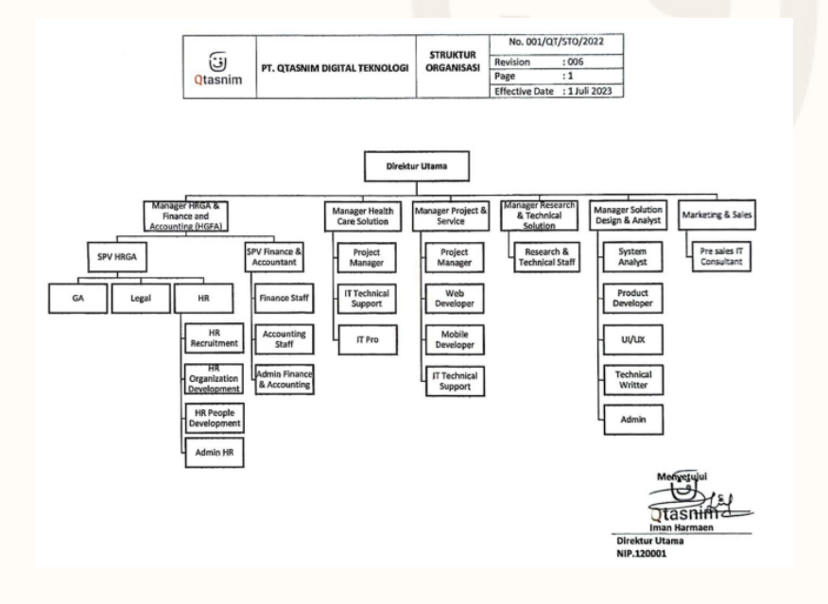

Gambar 3.4. . Organigram Perusahaan

## 3.5. Metode Agile Scrum

Dalam penelitian yang dilakukan, digunakan metode *agile scrum* sebagai kerja pengembangan perangkat lunak yang berfokus pada kolaborasi tim, adaptabillitas. Ada beberapa tahapan dari pengimplementasian metode *agile scrum* ini, diantaranya :

1. Agile Development

Agile Development memerlukan pengembangan sistem yang cepat beradaptasi dengan segala bentuk perubahan dan didasarkan pada prinsip-prinsip system development jangka pendek. Metode Agile memiliki beberapa model pengembangan yang salah satunya adalah scrum

1. Scrum

Scrum merupakan sebuah kerangka kerja yang dapat mengatasi suatu masalah komplek yang selalu berubah, dan juga dinilai dapat memberikan kualitas produk yang baik sesuai dengan keinginan pengguna secara kreatif dan produktif(Schwaber & Sutherland, 2020).

1. Scrum Tim

Dalam pengembangan sebuah perangkat lunak terdapat tim yang beranggotakan product owner, team development, dan scrum master. Dalam menyelesaikan pekerjaannya tim scrum mengatur dirinya sendiri dengan cara terbaik dengan arahan scrum master(Suhaimi et al., 2020). Tim harus memiliki kompetensi yang dibutuhkan untuk menyelesaikan pekerjaan, tanpa diatur oleh pihak lain yang berada di luar anggota tim (Hadji & Taufik, 2019).

1. Sprint

Sprint merupakan salah satu kegiatan dalam scrum. Berikut tahapan melakukan sprint dalam scrum :

1. *Sprint Planning*

Sprint Planning adalah pertemuan untuk menetapkan Product Backlog yang akan dikerjakan selama satu Sprint, dengan batasan waktu maksimal 8 jam. Hasilnya adalah Sprint Backlog dan tujuan Sprint.

1. *Daily Scrum*

Daily Scrum dilakukan setiap hari selama 15 menit, di mana tim menyampaikan perkembangan dan mengidentifikasi hambatan.

1. *Development*

Development adalah tahap implementasi sistem, meliputi perancangan arsitektur, basis data, antarmuka, dan implementasi.

1. *Sprint Review*

Sprint Review adalah pertemuan untuk membandingkan target fitur dengan yang telah dikerjakan, melalui presentasi produk kepada Scrum Team dan Product Owner.

1. *Sprint Restropective*

Sprint Retrospective dilakukan setelah Sprint Review untuk meningkatkan kinerja tim pada Sprint berikutnya melalui inspeksi dan adaptasi.

## 3.6. Rancangan Database

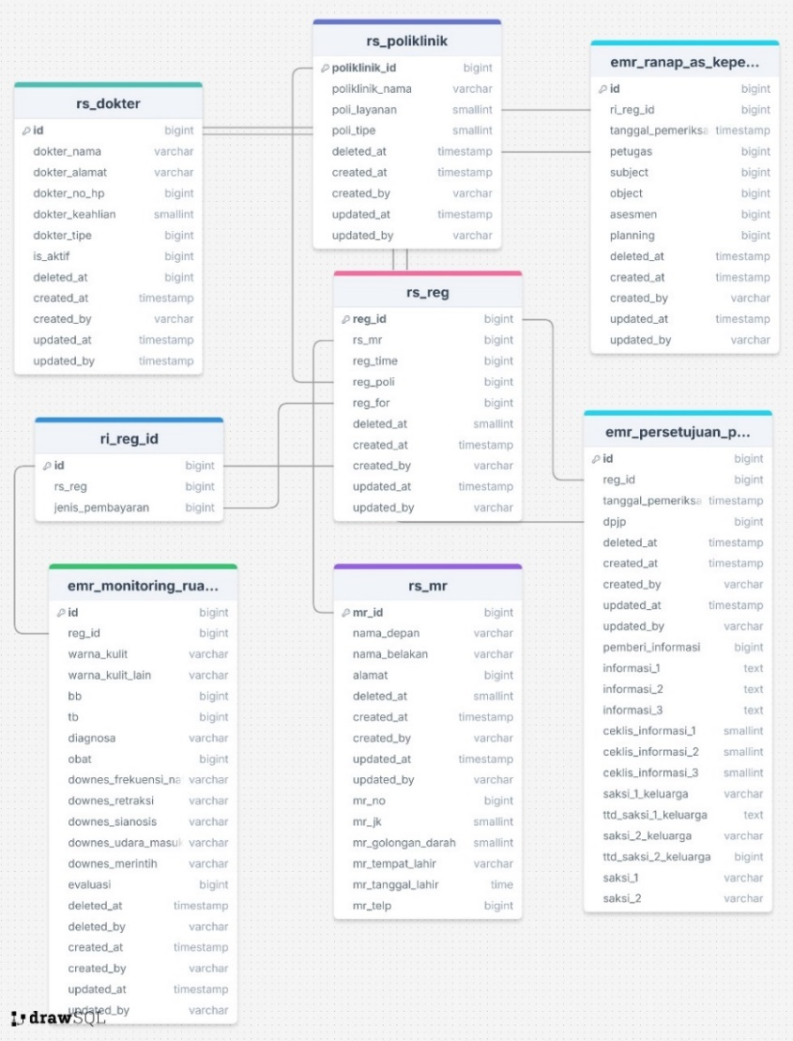

Gambar 4.2. 1. Rancangan Database

# BAB IV

# HASIL DAN PEMBAHASAN

## 4.1. Kondisi Aplikasi Sebelum Dikembangkan

1. [DEV-UMC 241] Triase IGD

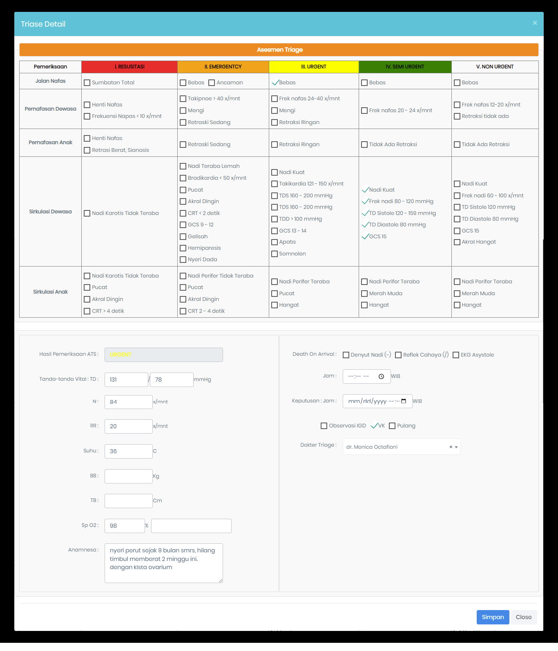

1. [DEV-UMC 214] Assessment Awal Medis

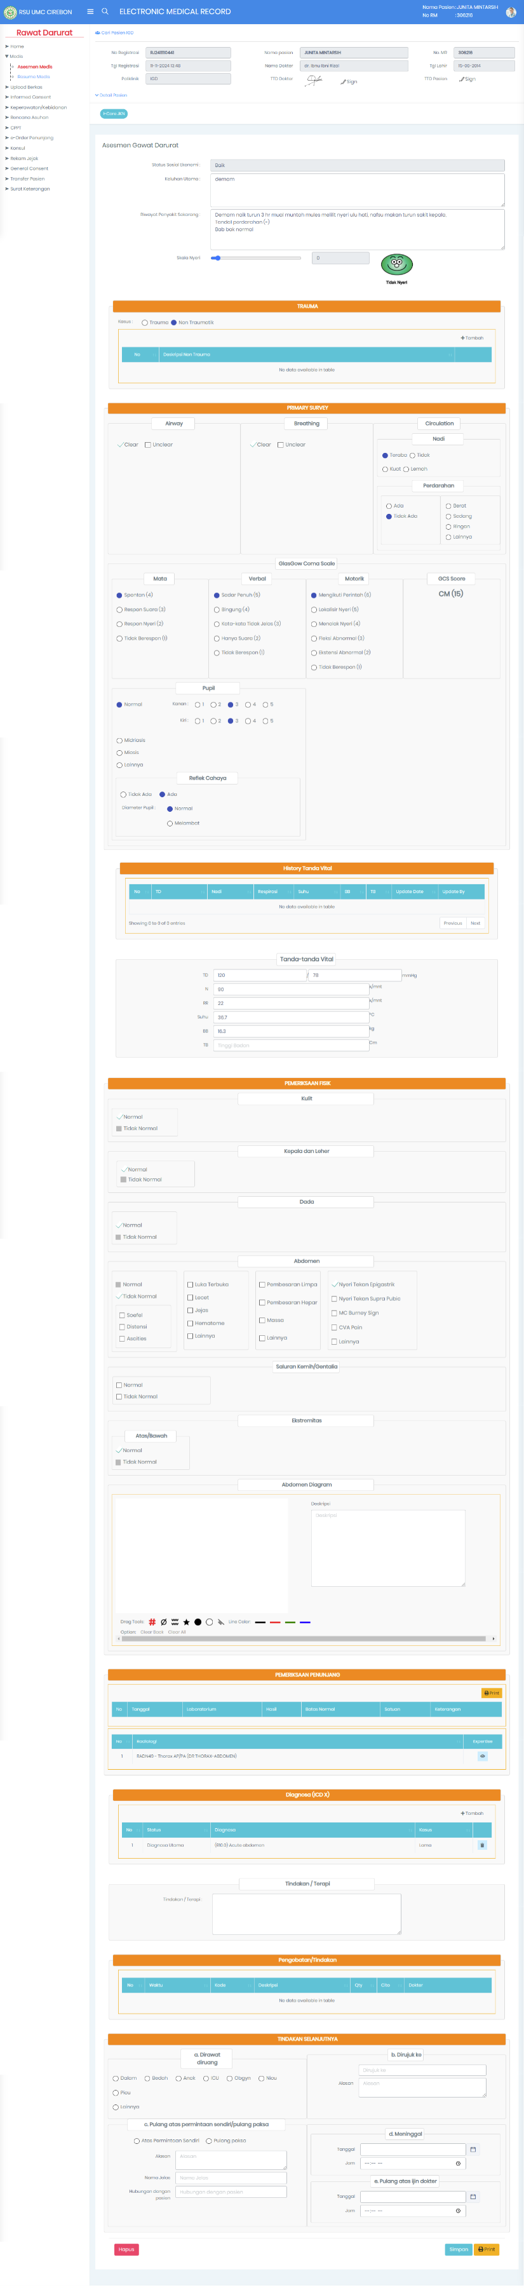

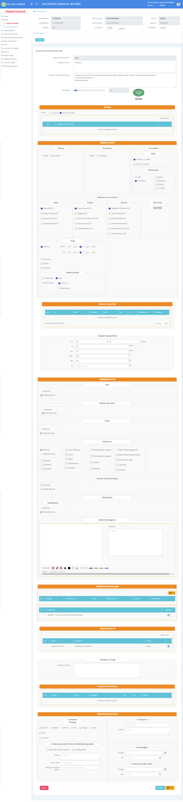



1. [DEV-UMC 403] Surat Kematian

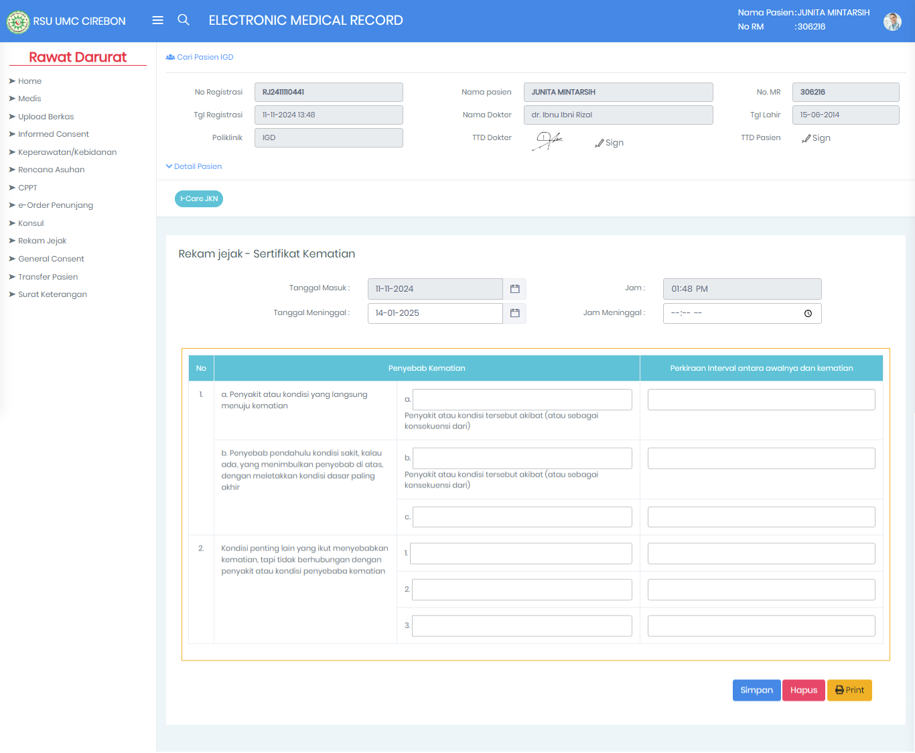

1. [DEV-UMC 410] Menu MPP Form A (MENU BARU)

Menu MPP Form A adalah fitur baru yang sebelumnya belum ada.

1. [DEV-UMC 166] Grafik Monitoring Perina (MENU BARU)

Grafik Monitoring Perina adalah fitur baru yang sebelumnya belum ada.

1. [DEV-UMC 297] Keadaan Pasca Operasi (MENU BARU)

Keadaan Pasca Operasi adalah fitur baru yang sebelumnya belum ada.

1. [DEV-UMC 411] Menu MPP Form B (MENU BARU)

Menu MPP Form B adalah fitur baru yang sebelumnya belum ada.

1. [DEV-UMC 407] Assessment Medis THT

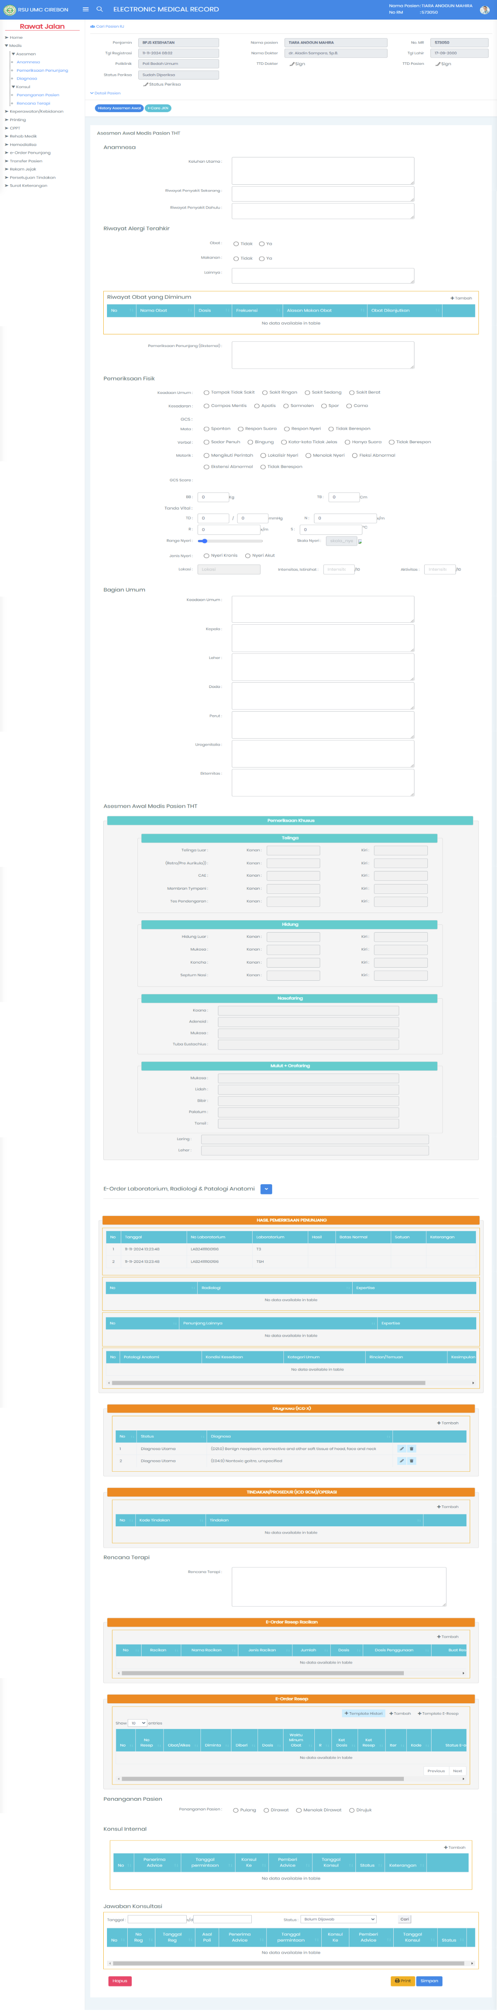

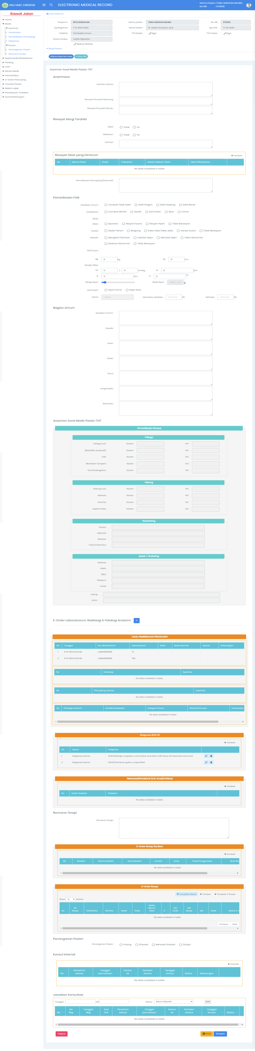

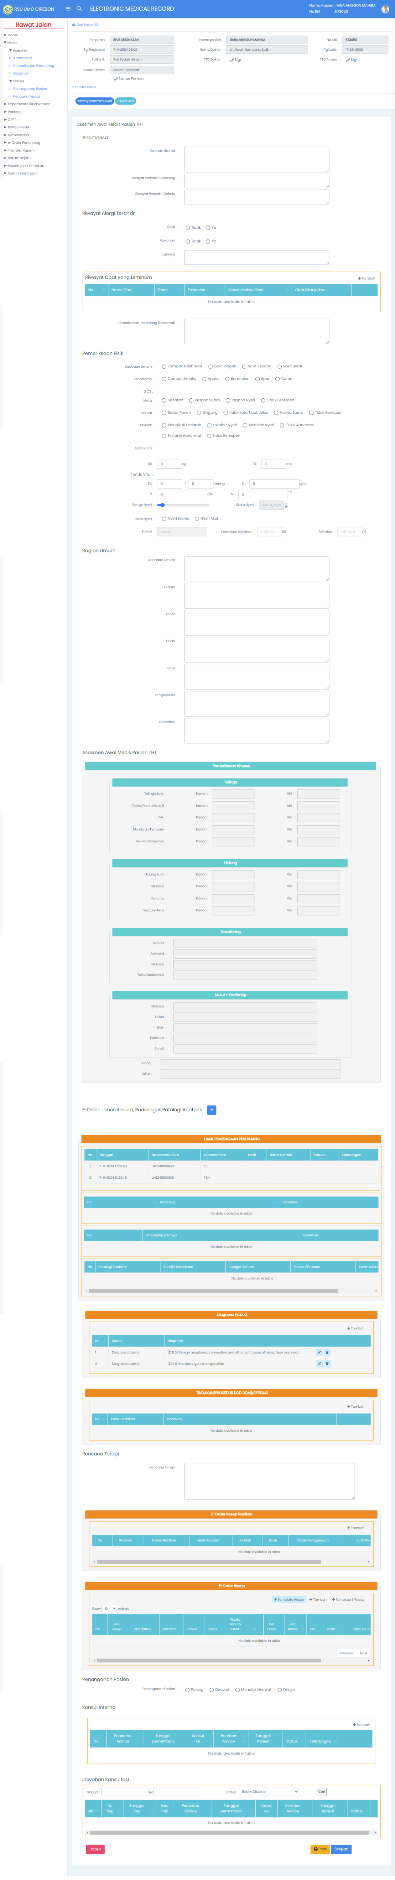

1. [DEV-UMC 425] Qr Code Master data penunjang

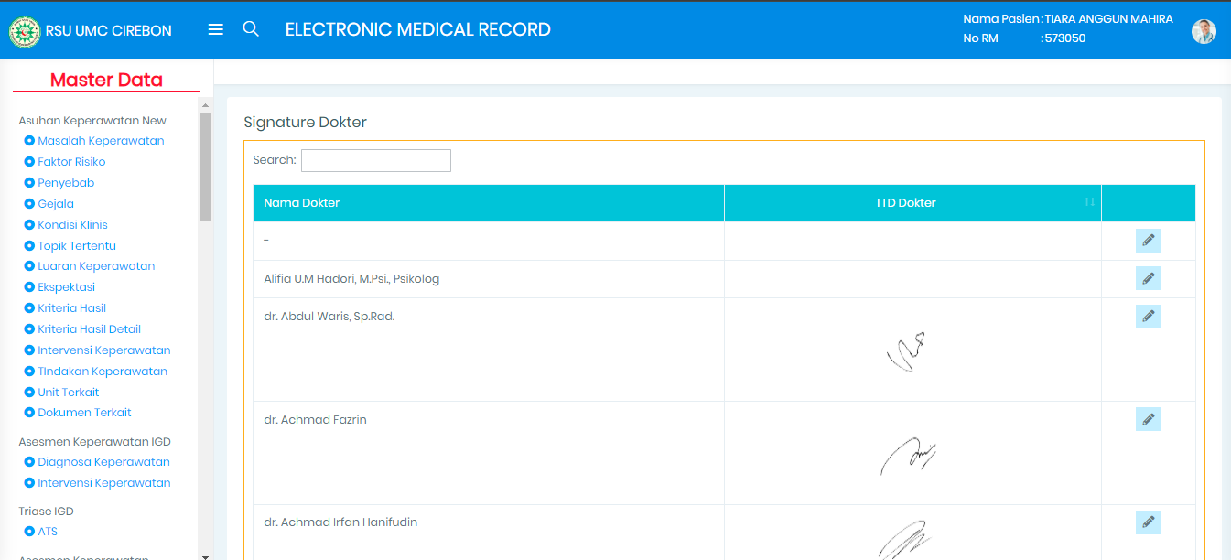

1. [DEV-UMC 279] Resume Medis Rawat Inap (MENU BARU)

Resume Medis Rawat Inap adalah menu baru yang sebelumnya belum ada.

## 4.2. Rancangan Sprint Agile Scrum

* 1. Sprint 1 Periode 06 Oktober – 18 Oktober 2024

|  |  |  |
| --- | --- | --- |
| **No.** | **List Task Assignment** | **Priority Level** |
| 1 | [DEV-UMC 241] Triase IGD | Urgent |
| 2 | [DEV-UMC 214] Assessment Awal Medis | Urgent |

* 1. Sprint 2 Periode 20 Oktober – 01 November 2024

|  |  |  |
| --- | --- | --- |
| **No.** | **List Task Assignment** | **Priority Level** |
| 1 | [DEV-UMC 403] Surat Kematian | Urgent |
| 2 | [DEV-UMC 410] Menu MPP Form A | Normal |

* 1. Sprint 3 Periode 04 November – 15 November 2024

|  |  |  |
| --- | --- | --- |
| **No.** | **List Task Assignment** | **Priority Level** |
| 1 | [DEV-UMC 411] Menu MPP Form B | Normal |
| 2 | [DEV-UMC 297] Keadaan Pasca Operasi | Normal |

* 1. Sprint 4 Periode 18 November – 29 November 2024

|  |  |  |
| --- | --- | --- |
| **No.** | **List Task Assignment** | **Priority Level** |
| 1 | [DEV-UMC 166] Grafik Monitoring Perina | Normal |

* 1. Sprint 5 Periode 02 Desember – 13 Desember 2024

|  |  |  |
| --- | --- | --- |
| **No.** | **List Task Assignment** | **Priority Level** |
| 1 | [DEV-UMC 407] Assessment Medis THT | Normal |

* 1. Sprint 6 Periode 16 Deember – 31 Desember 2024

|  |  |  |
| --- | --- | --- |
| **No.** | **List Task Assignment** | **Priority Level** |
| 1 | [DEV-UMC 425] Qr Code Master data penunjang | Normal |
| 2 | [DEV-UMC 279] Resume Medis Rawat Inap | Normal |

## 4.3. Desain UML

1. [DEV-UMC 241] Triase IGD

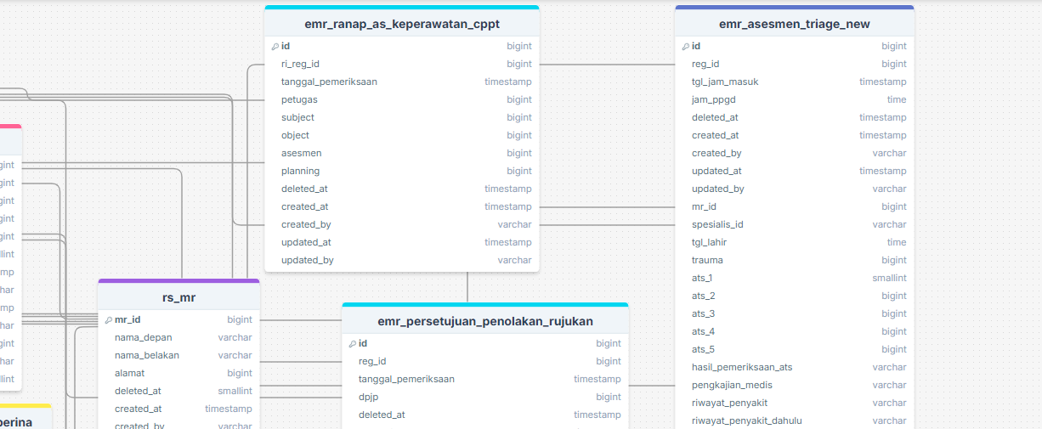



Entity Relationship Diagram (ERD) yang terhubung dengan tabel emr_asesmen_triage_new mencakup tiga relasi utama:

* Relasi ke tabel rs_mr melalui atribut mr_id, yang digunakan untuk memperoleh informasi biodata pasien.
* Relasi ke tabel rs_reg melalui atribut reg_id, yang berfungsi untuk mengakses data registrasi pasien.
* Relasi ke tabel rs_dokter melalui atribut spesialis_id dan petugas_medis, yang memungkinkan pengambilan data terkait dokter dan perawat.

1. [DEV-UMC 214] Assessment Awal Medis

Fitur ini dirancang untuk digunakan setelah pengisian triase IGD. Perbedaan utamanya adalah triase IGD diisi oleh perawat IGD, sedangkan asesmen medis IGD diisi oleh dokter IGD. Secara sederhana, asesmen medis IGD merupakan kelanjutan dari triase IGD, sehingga basis data yang digunakan tetap mengacu pada tabel triase IGD.

1. [DEV-UMC 403] Surat Kematian

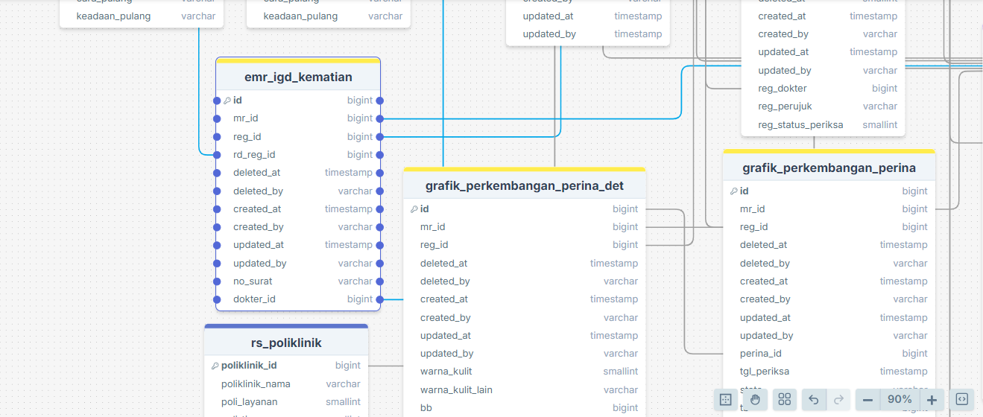



ERD dari tabel emr_igd_kematian digunakan untuk mencatat data kematian pasien. Tabel ini memiliki relasi ke tabel rs_reg untuk memperoleh informasi terkait status kepulangan pasien dan metode pemulangan. Jika metode pemulangan menunjukkan bahwa pasien meninggal, fitur ini akan mencatat status kepulangan sebagai "meninggal". Namun, jika pasien dipulangkan dengan cara lain, maka kolom waktu meninggal dan keterangan meninggal akan tetap kosong. Demikian pula, jika pasien belum dipulangkan, data terkait kematian belum akan tercatat.

1. [DEV-UMC 410] Menu MPP Form A

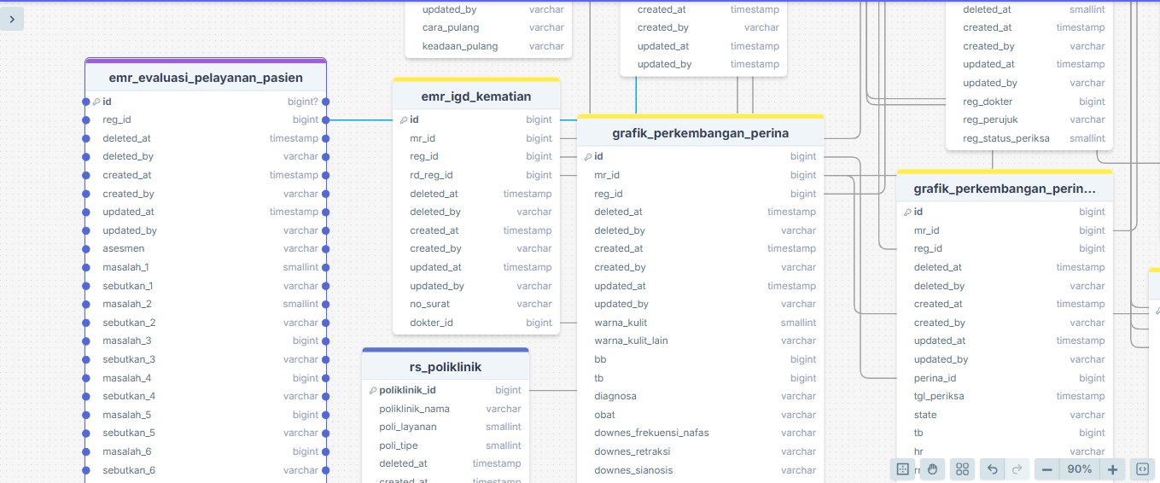

Menu MPP menggunakan tabel emr_evaluasi_pelayanan_pasien, yang memiliki relasi tunggal dengan tabel rs_reg untuk mengambil data registrasi pasien.

1. [DEV-UMC 166] Grafik Monitoring Perina

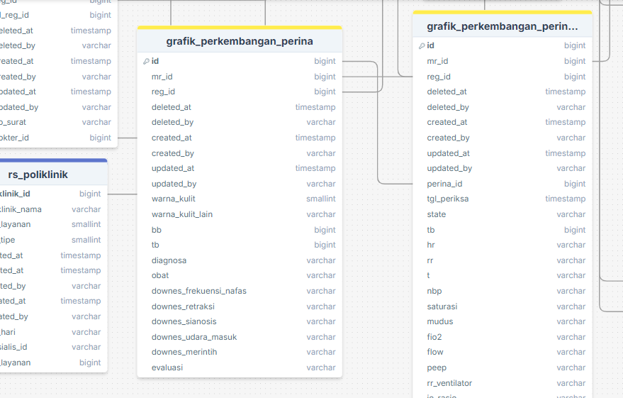

Fitur grafik monitoring perkembangan perina menggunakan dua tabel utama, yaitu grafik_perkembangan_perina dan grafik_perkembangan_perina_det, untuk mencatat detail pemeriksaan setiap pasien.

Tabel grafik_perkembangan_perina memiliki relasi dengan:

* rs_mr untuk memperoleh biodata pasien.
* rs_reg untuk data registrasi pasien.
* ri_reg untuk mencatat informasi masuk dan keluarnya pasien dari rawat inap.
* Tabel grafik_perkembangan_perina_det digunakan untuk mencatat detail pemeriksaan yang berelasi dengan tabel utama melalui perina_id.

Pemisahan tabel dilakukan karena detail pemeriksaan perkembangan perina diisi oleh bagian kebayian, ini akan diisi setiap 1 jam sekali selama 24 jam setelah bayi dilahirkan ke bumi. Dengan demikian, pemisahan ini memastikan efisiensi pengelolaan data pada sistem.

1. [DEV-UMC 297] Keadaan Pasca Operasi

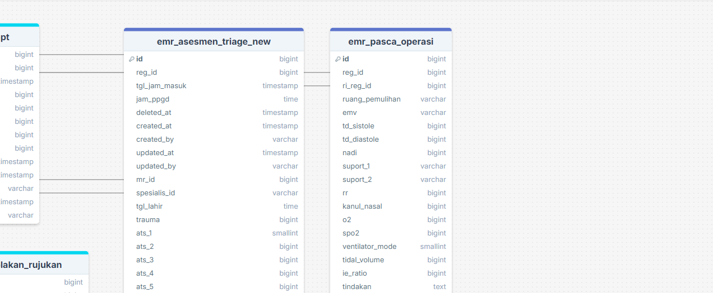

Keadaan pasca operasi hanya berelasi dengan reg_id dan ri_reg_id untuk mendapatkan data regitrasi pasien ke rumah sakit dan registrasi ke rawat inap.

1. [DEV-UMC 411] Menu MPP Form B



Menu MPP Form B merupakan kelanjutan dari MPP Form A, sehingga tabel yang digunakan tetap sama, yaitu emr_evaluasi_pelayanan_pasien.

1. [DEV-UMC 407] Assessment Medis THT

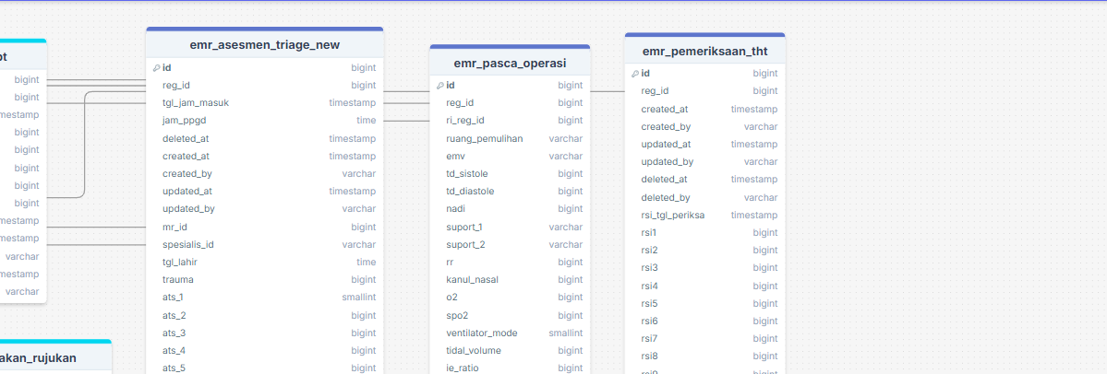

Pemeriksaan THT berelase dengan rs_reg untuk mendapatkan data registrasi pasien

1. [DEV-UMC 425] Qr Code Master data penunjang

Pada fitur QR Code untuk master data penunjang medis, penambahan kolom baru dilakukan dengan perintah berikut:

ALTER TABLE rs_dokter

ADD qr_code VARCHAR();

Query ini berfungsi untuk menambahkan kolom qr_code pada tabel rs_dokter dengan tipe data VARCHAR. Kolom ini dirancang untuk mencatat informasi QR Code yang terkait dengan data dokter, memungkinkan integrasi data dokter dengan fitur berbasis QR Code.

1. [DEV-UMC 279] Resume Medis Rawat Inap

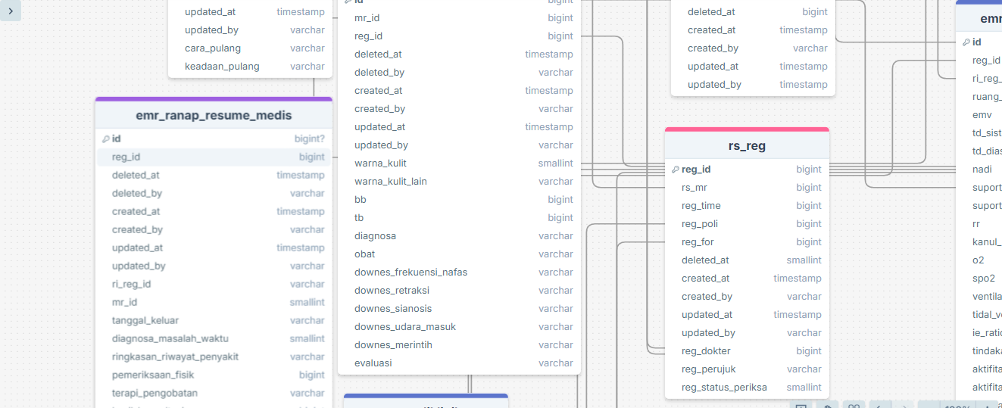



Pada Resume Medis Rawat Inap, tabel emr_ranap_resume_medis memiliki beberapa relasi utama, yaitu:

* reg_id untuk mendapatkan data registrasi pasien.
* ri_reg untuk mengakses data perawatan selama pasien menjalani rawat inap.
* rs_mr untuk menarik data riwayat kunjungan pasien setiap kali berobat.

Relasi ini memastikan informasi pasien yang tercatat lengkap dan terintegrasi dari berbagai hirstory.

1. dari 10 fitur yang di custom atau di tambahkan dalam sistem maka keluarlah relasi seperti ini

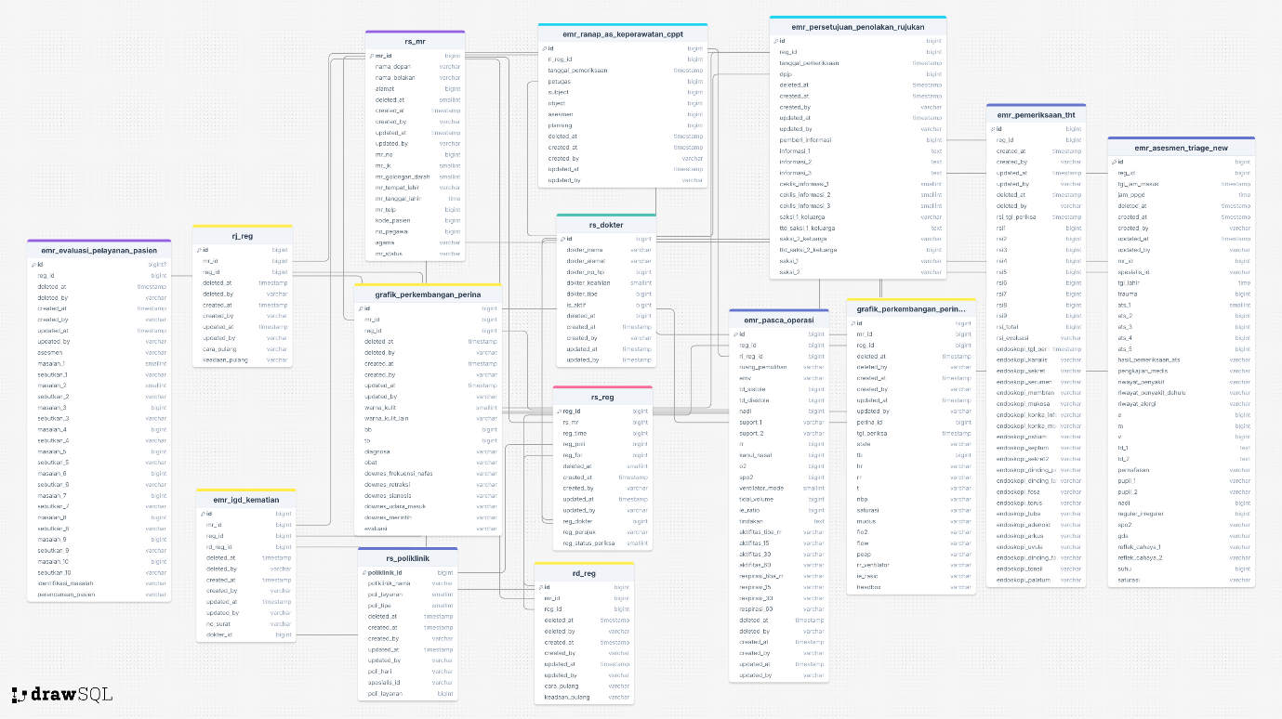

## 4.4. Hasil Pengembangan

1. [DEV-UMC 241] Triase IGD

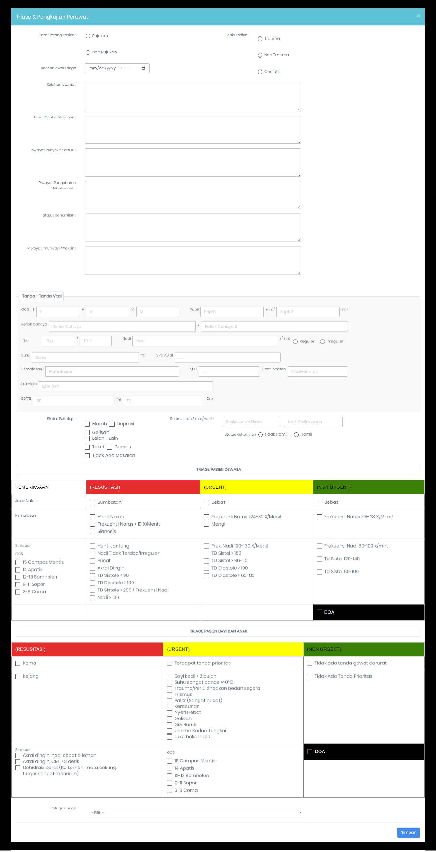



Triase IGD digunakan oleh perawat IGD saat pasien pertama kali datang ke Instalasi Gawat Darurat. Proses ini bertujuan untuk mengkategorikan kondisi pasien, apakah memerlukan tindakan resusitasi, penanganan darurat (urgent), penanganan penting (priority), atau tidak membutuhkan penanganan segera (non-urgent).

1. [DEV-UMC 214] Assessment Awal Medis

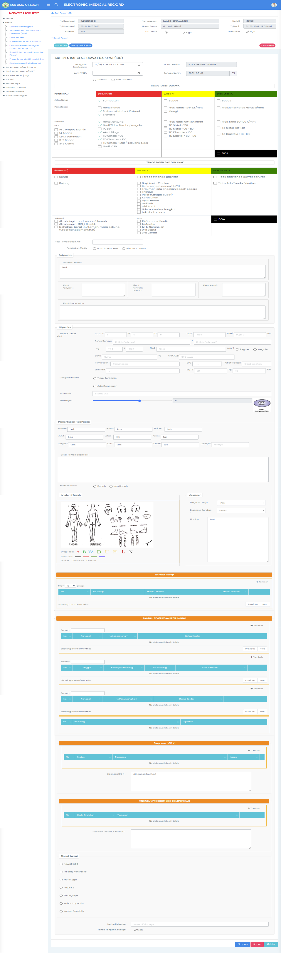

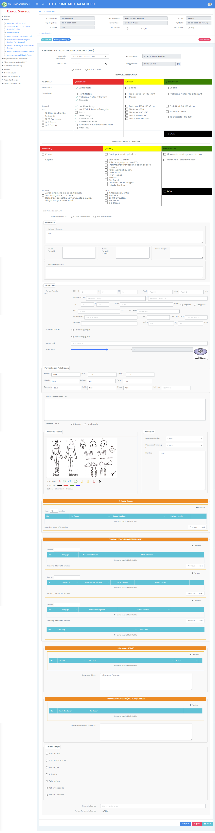

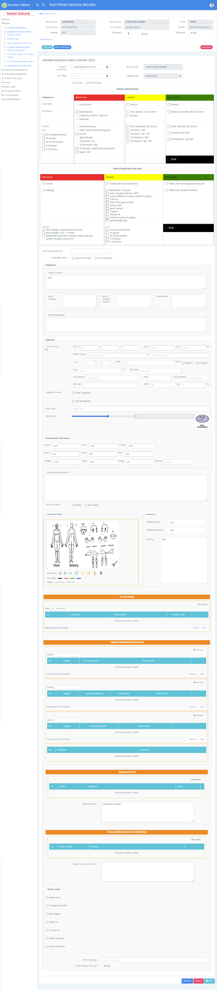

1. [DEV-UMC 403] Surat Kematian
   1. Input surat keterangan kematian

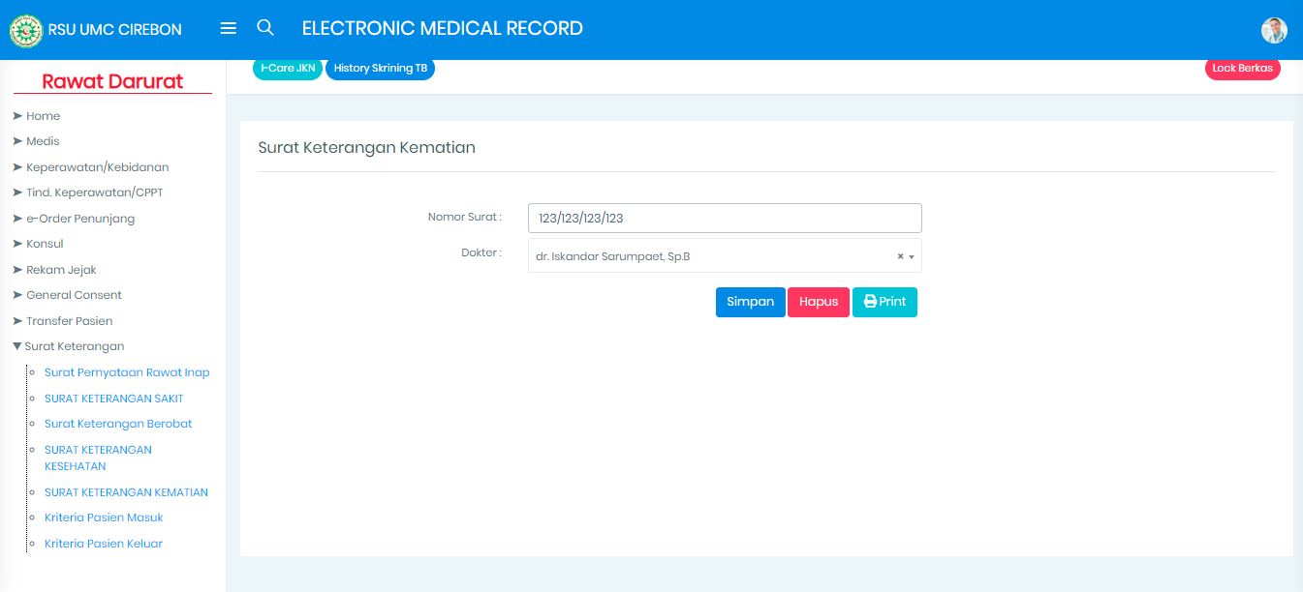

* 1. Print out surat keterangan kematian

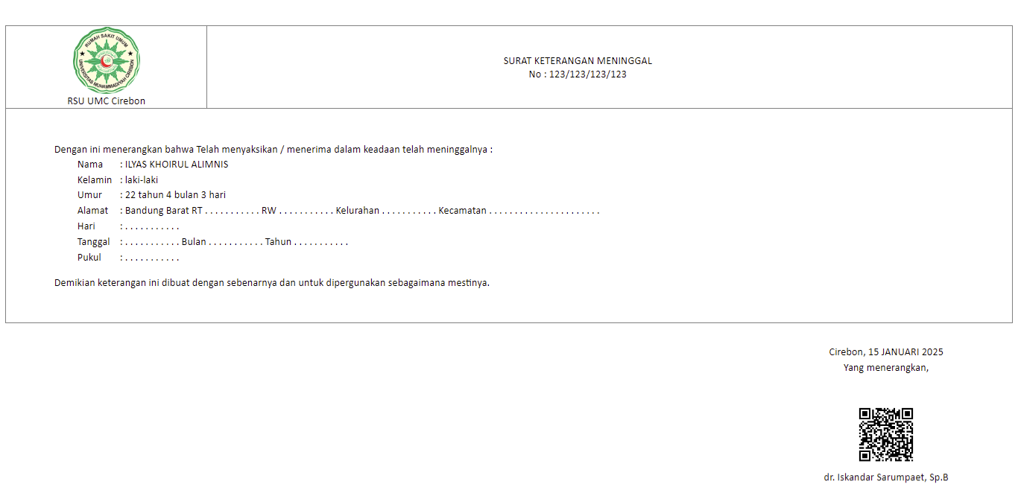

Surat keterangan kematian ini dirancang untuk mencatat data kematian pasien. Fitur ini memiliki relasi ke tabel rs_reg untuk memperoleh informasi terkait status kepulangan pasien dan metode pemulangan. Jika metode pemulangan menunjukkan bahwa pasien meninggal, fitur ini akan mencatat status kepulangan sebagai "meninggal". Namun, jika pasien dipulangkan dengan cara lain, maka kolom waktu meninggal dan keterangan meninggal akan tetap kosong. Demikian pula, jika pasien belum dipulangkan, data terkait kematian belum akan tercatat.

1. [DEV-UMC 410] Menu MPP Form A

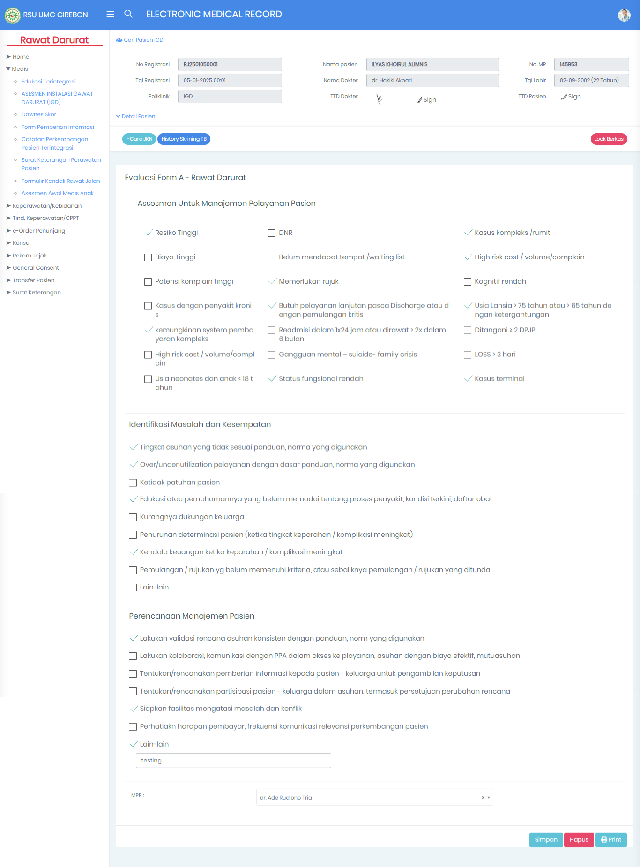

Form MPP dirancang untuk melakukan evaluasi menyeluruh terhadap manajemen pelayanan pasien. Fitur ini membantu dalam memantau, menganalisis, dan menilai kualitas pelayanan yang diberikan kepada pasien, sehingga dapat mendukung pengambilan keputusan yang lebih efektif dalam meningkatkan mutu layanan kesehatan.

1. [DEV-UMC 166] Grafik Monitoring Perina

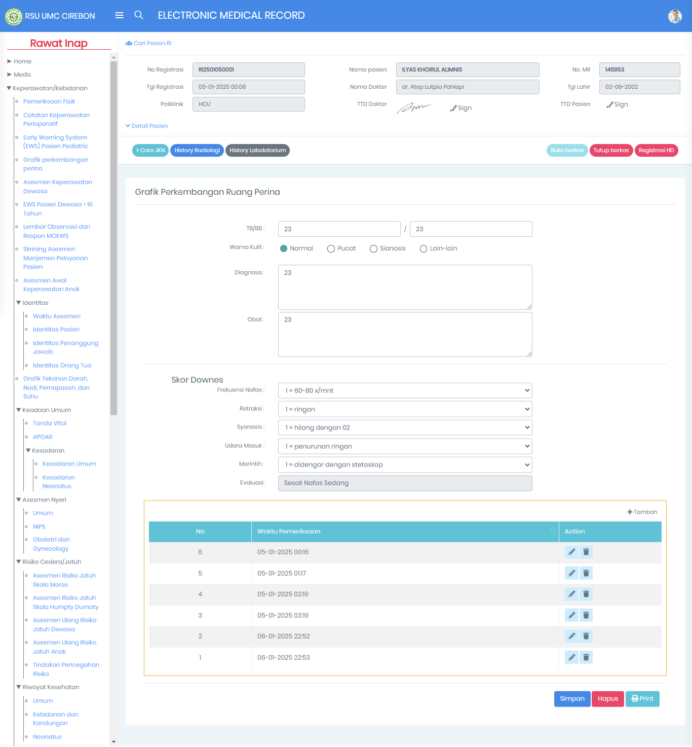

Grafik Perkembangan Ruang Perina adalah fitur yang digunakan untuk memantau perkembangan kondisi bayi di ruang perinatologi. Data yang tercatat mencakup pengamatan rutin setiap jam selama 24 jam pertama setelah bayi lahir, meliputi parameter penting seperti suhu tubuh, detak jantung, pernapasan, dan kondisi lainnya. Fitur ini terintegrasi dengan sistem informasi rumah sakit untuk mendapatkan data pasien, termasuk biodata, informasi registrasi, dan catatan masuk-keluar dari ruang perawatan. Dengan visualisasi data yang informatif, grafik ini memudahkan tenaga medis untuk memantau kondisi bayi secara real-time dan mendukung pengambilan keputusan klinis yang tepat.

Visualisasi akan muncul di halaman print out

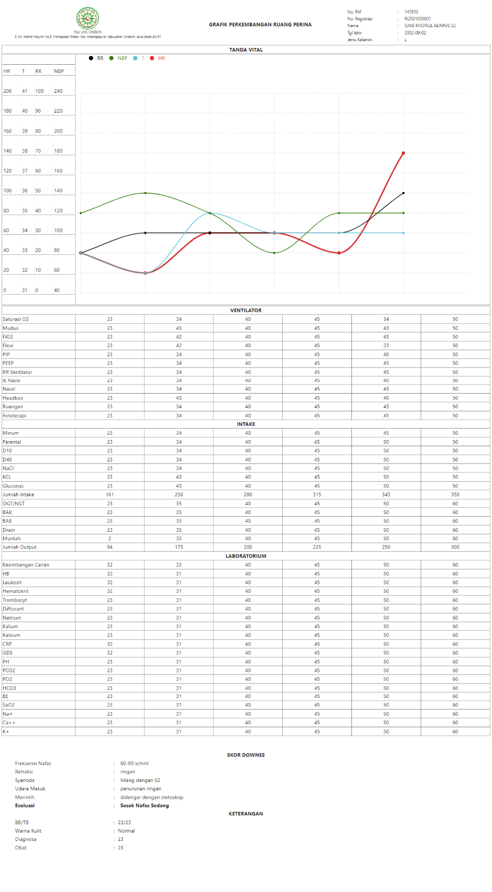

1. [DEV-UMC 297] Keadaan Pasca Operasi

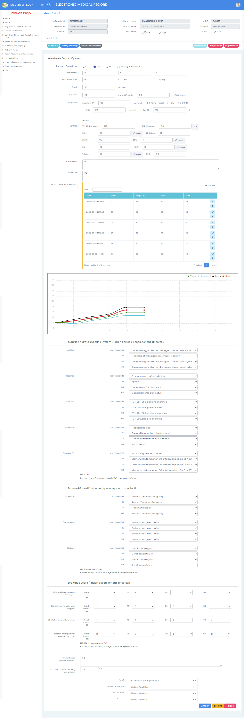

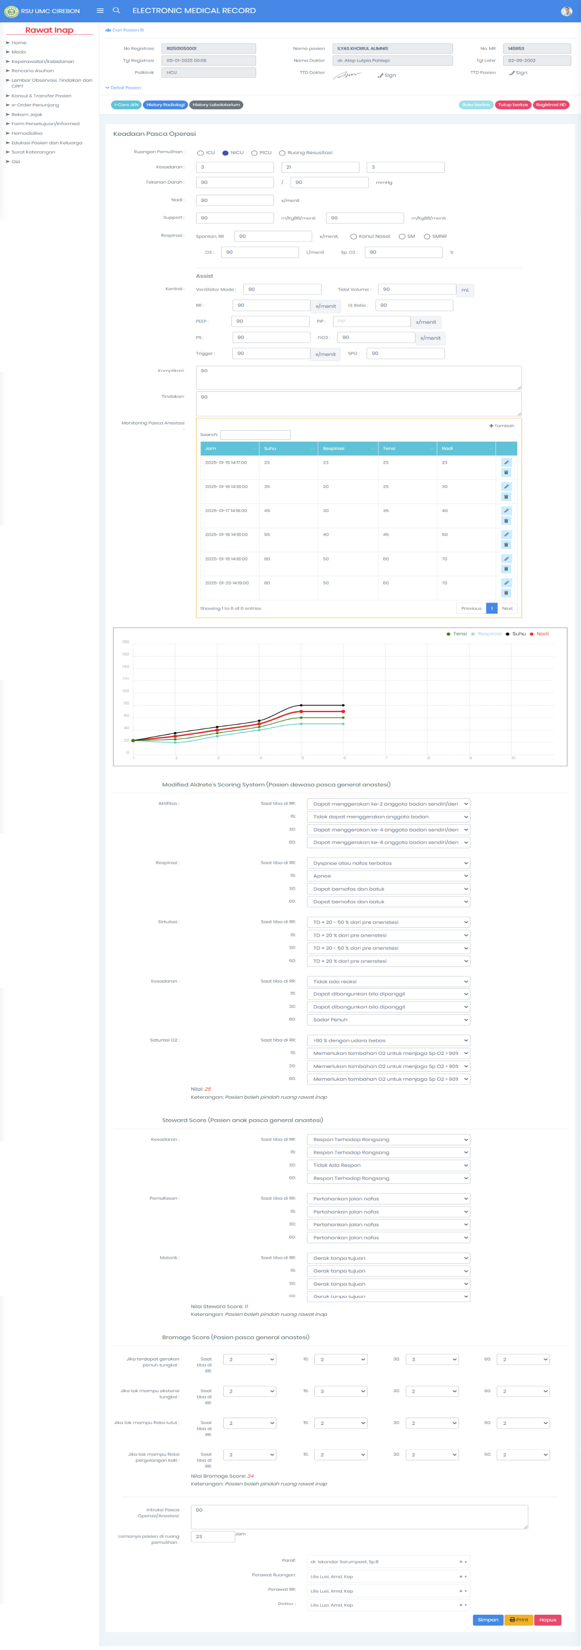

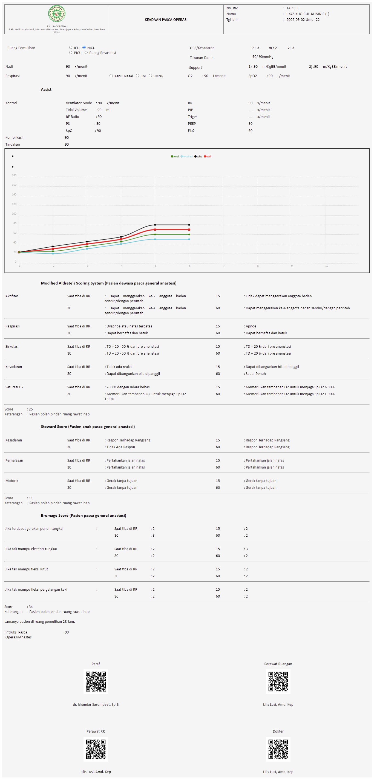

Keadaan Pasca Operasi adalah fitur yang dirancang untuk memantau kondisi pasien yang telah menjalani prosedur operasi dan kini berada di ruang rawat inap. Fitur ini bertujuan untuk memastikan pemulihan pasien berjalan dengan baik melalui pemantauan yang terperinci terhadap perkembangan pasca operasi. Dalam fitur ini, tenaga medis dapat memonitor berbagai tanda vital pasien, seperti suhu tubuh, nadi, tekanan darah, pernapasan, dan lainnya. Dengan informasi yang terkumpul secara real-time, tim medis dapat mengambil langkah cepat untuk penanganan lebih lanjut jika terjadi komplikasi atau perubahan kondisi pasien setelah operasi.

1. [DEV-UMC 411] Menu MPP Form B

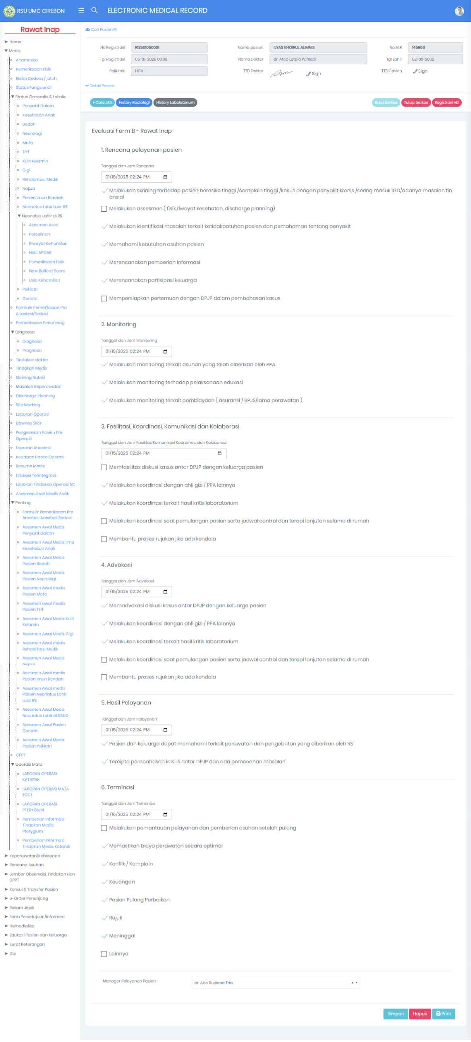

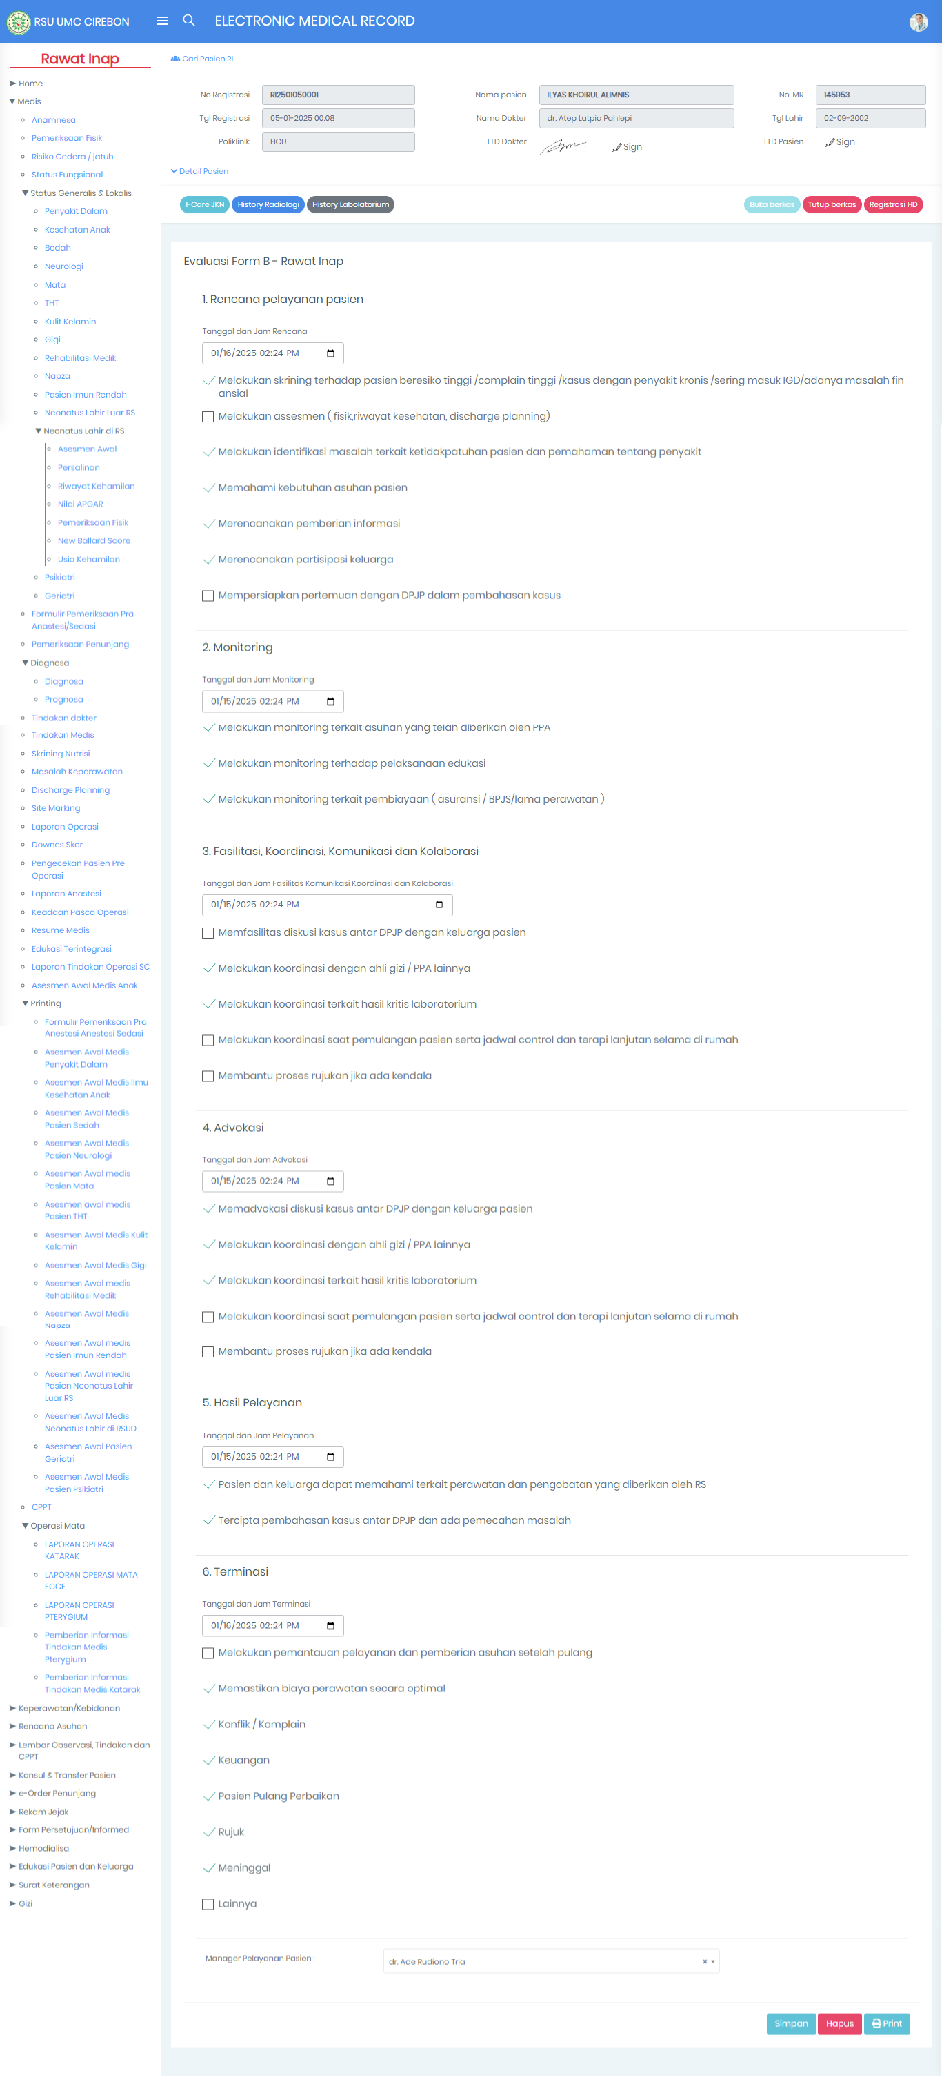

Evaluasi Form MPP B adalah fitur lanjutan dari Evaluasi Form MPP A, yang bertujuan untuk menilai dan mengevaluasi kualitas pelayanan yang telah diberikan oleh tim medis kepada pasien. Fitur ini dirancang untuk memberikan penilaian yang lebih mendalam mengenai sejauh mana tim medis telah menjalankan tugas dan tanggung jawabnya dalam memberikan pelayanan yang optimal. Dengan menggunakan form MPP B, proses evaluasi dapat mencakup aspek-aspek yang lebih terperinci mengenai efektivitas, kecepatan, serta ketepatan pelayanan medis, sehingga memungkinkan pihak rumah sakit untuk terus meningkatkan kualitas layanan kepada pasien. Evaluasi ini juga menjadi acuan untuk pengembangan pelayanan medis yang lebih baik di masa depan.

1. [DEV-UMC 407] Assessment Medis THT

Asesmen medis tht terbagi menjadi 5 bagian, pada masing masing sub fitur memiliki inputan dan print outnya,

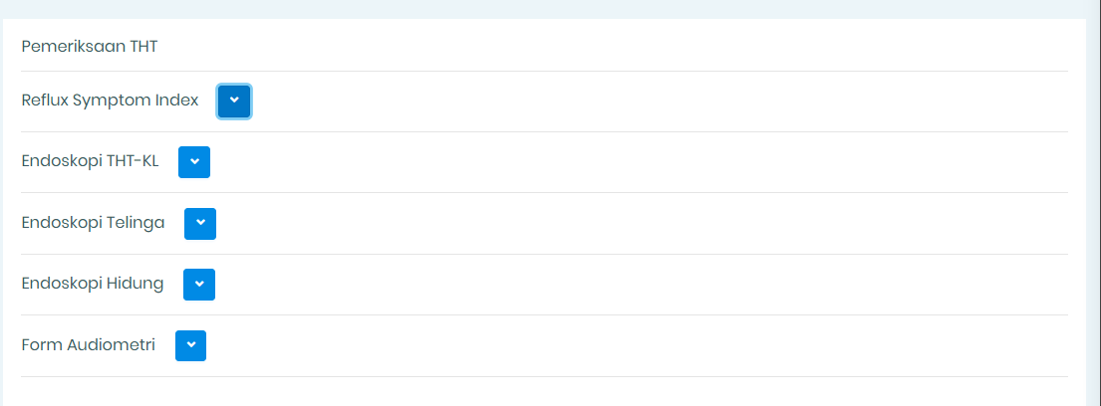

Reflux Symptom Index (RSI): Alat penilaian untuk mengevaluasi gejala penyakit refluks laringofaringeal (LPR). Fungsinya untuk membantu mendiagnosis dan memantau keparahan gejala refluks serta efektivitas pengobatan.

Endoskopi THT-KL (Telinga, Hidung, Tenggorokan-Kepala Leher): Prosedur menggunakan endoskop untuk memeriksa bagian dalam THT-KL. Fungsinya untuk mendiagnosis gangguan atau kelainan di area ini seperti infeksi atau tumor.

Endoskopi Telinga: Prosedur menggunakan endoskop untuk memeriksa saluran telinga. Fungsinya untuk mendeteksi masalah seperti infeksi, penumpukan cairan, atau perforasi pada gendang telinga.

Endoskopi Hidung: Prosedur menggunakan endoskop untuk memeriksa rongga hidung dan sinus. Fungsinya untuk mendiagnosis gangguan seperti infeksi sinus, polip, atau kelainan struktural pada hidung.

Form Audiometri: Formulir untuk mengukur kemampuan pendengaran seseorang melalui tes suara pada berbagai frekuensi. Fungsinya untuk menilai status pendengaran pasien dan membantu diagnosis gangguan pendengaran.

* 1. Reflux symptom Index

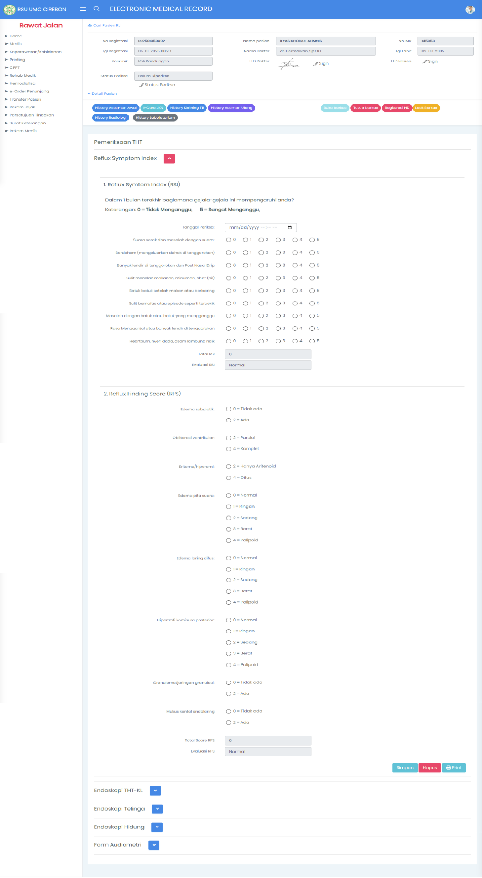

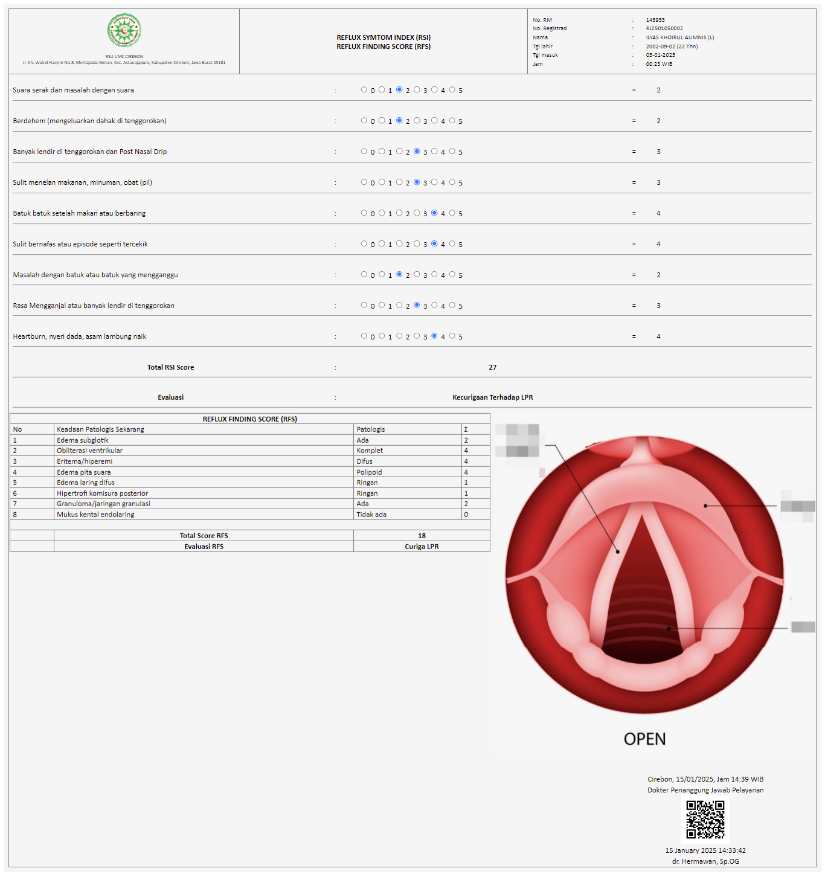

* 1. Endoskopi THT-KL

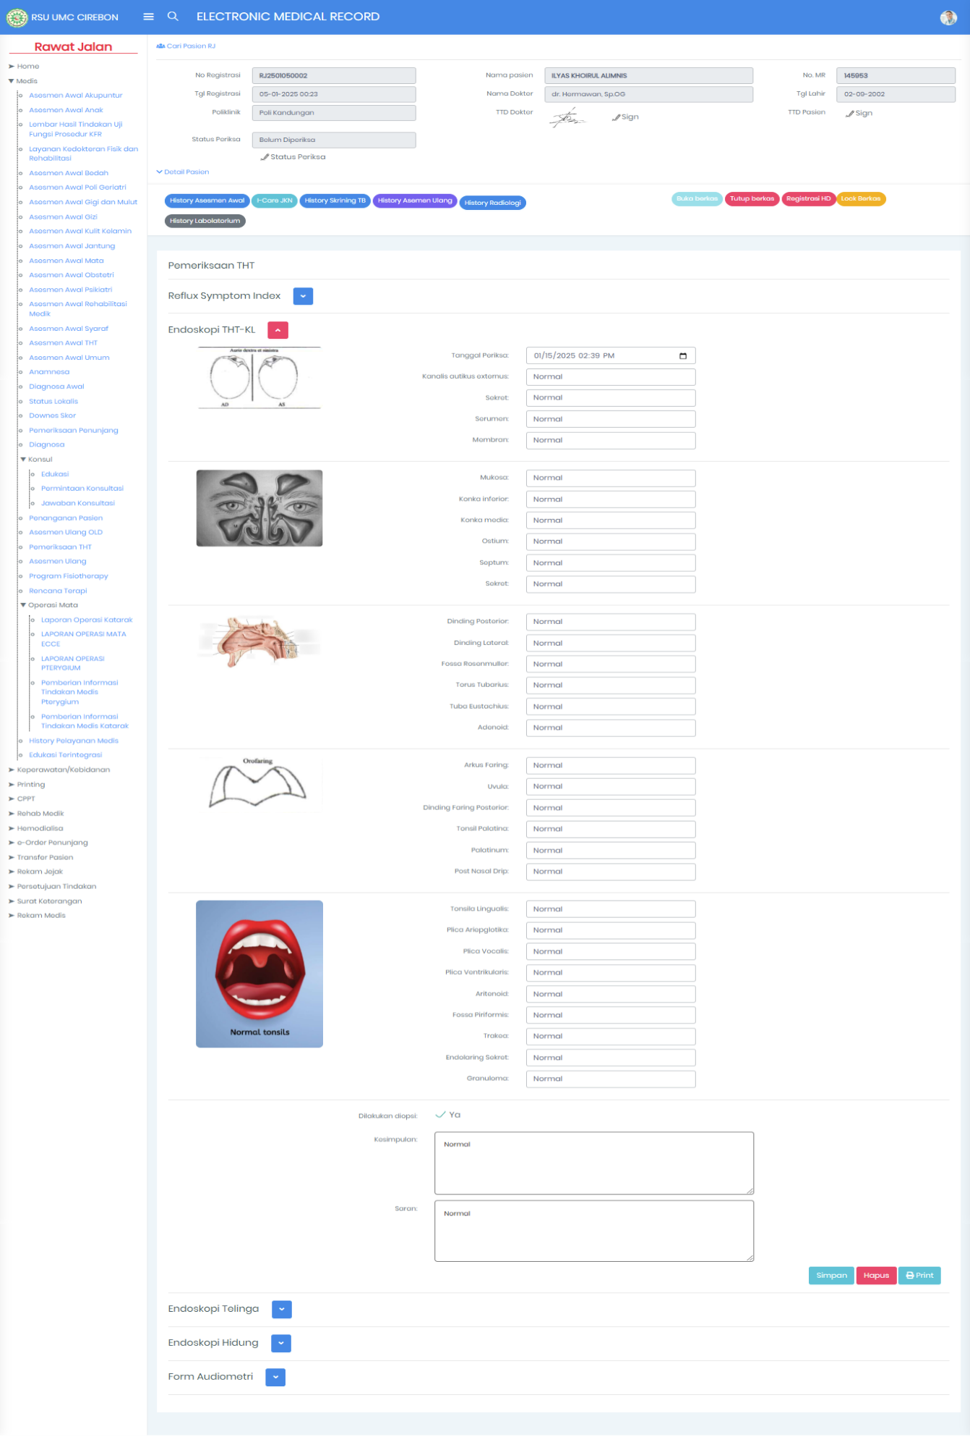

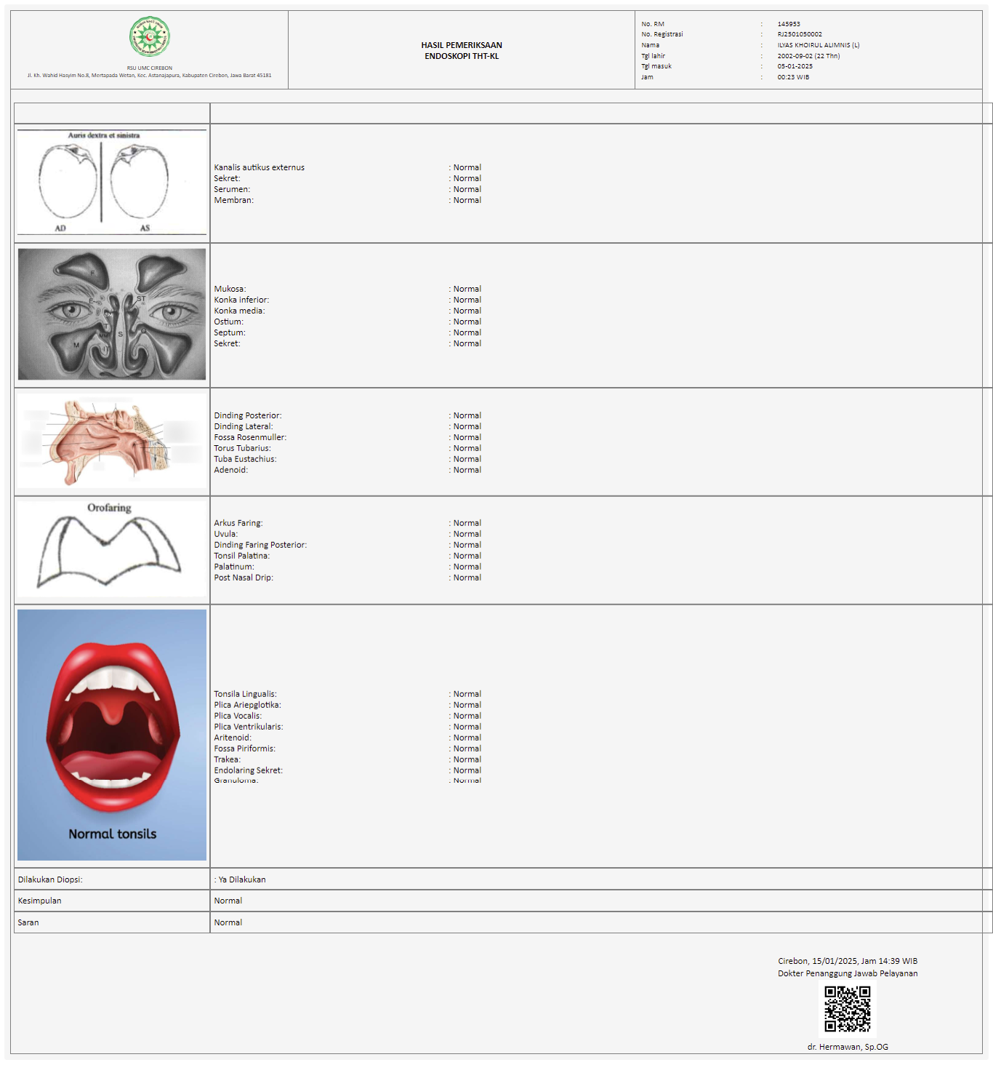

* 1. Endoskopi Telinga

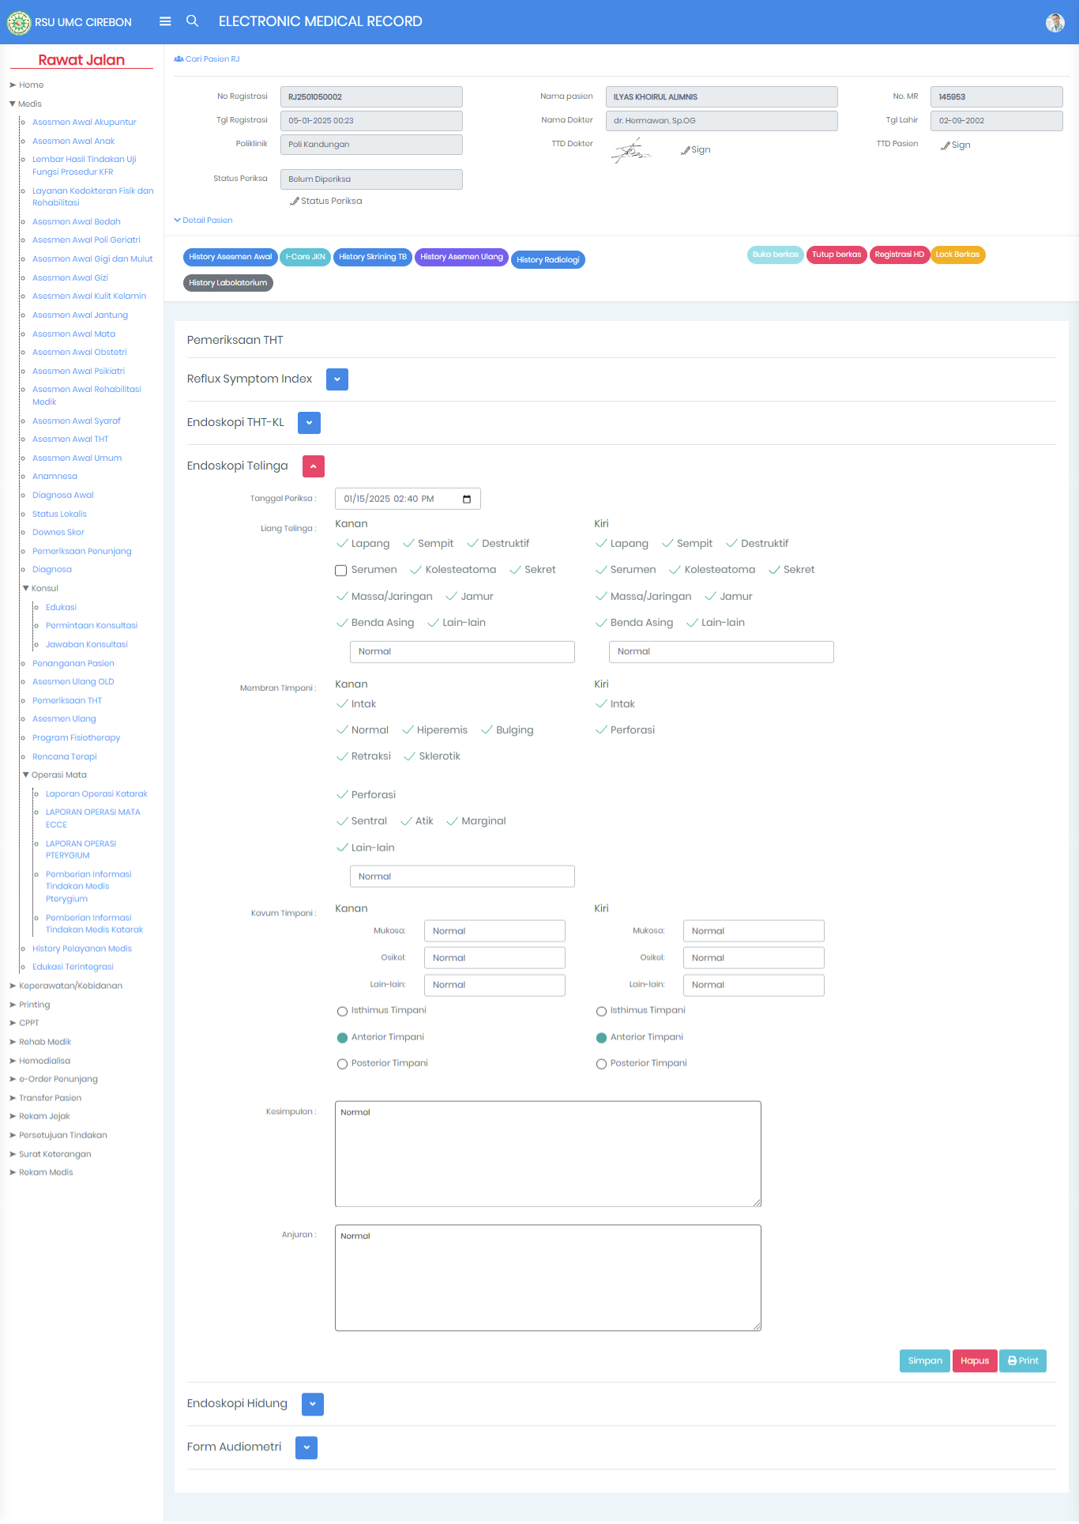

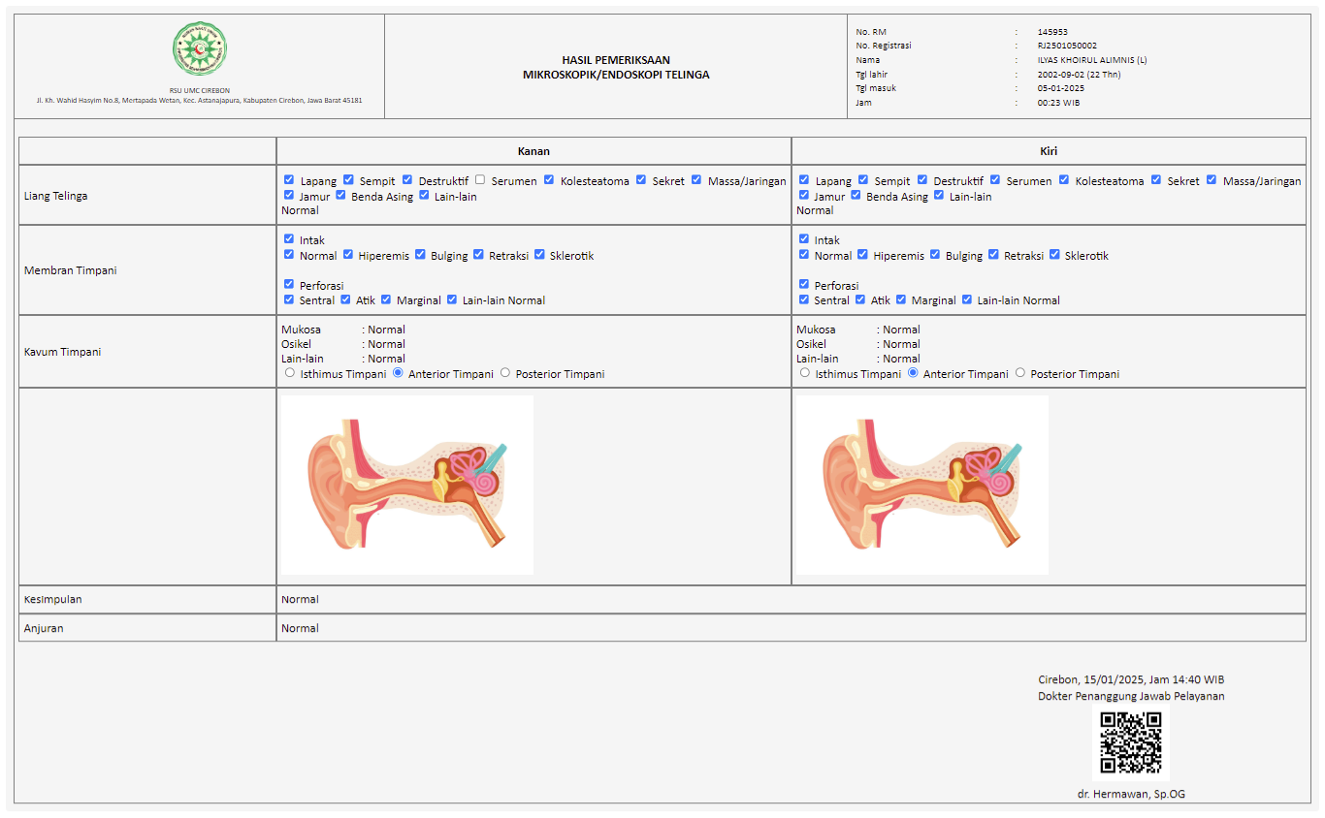

* 1. Endoskopi Hidung

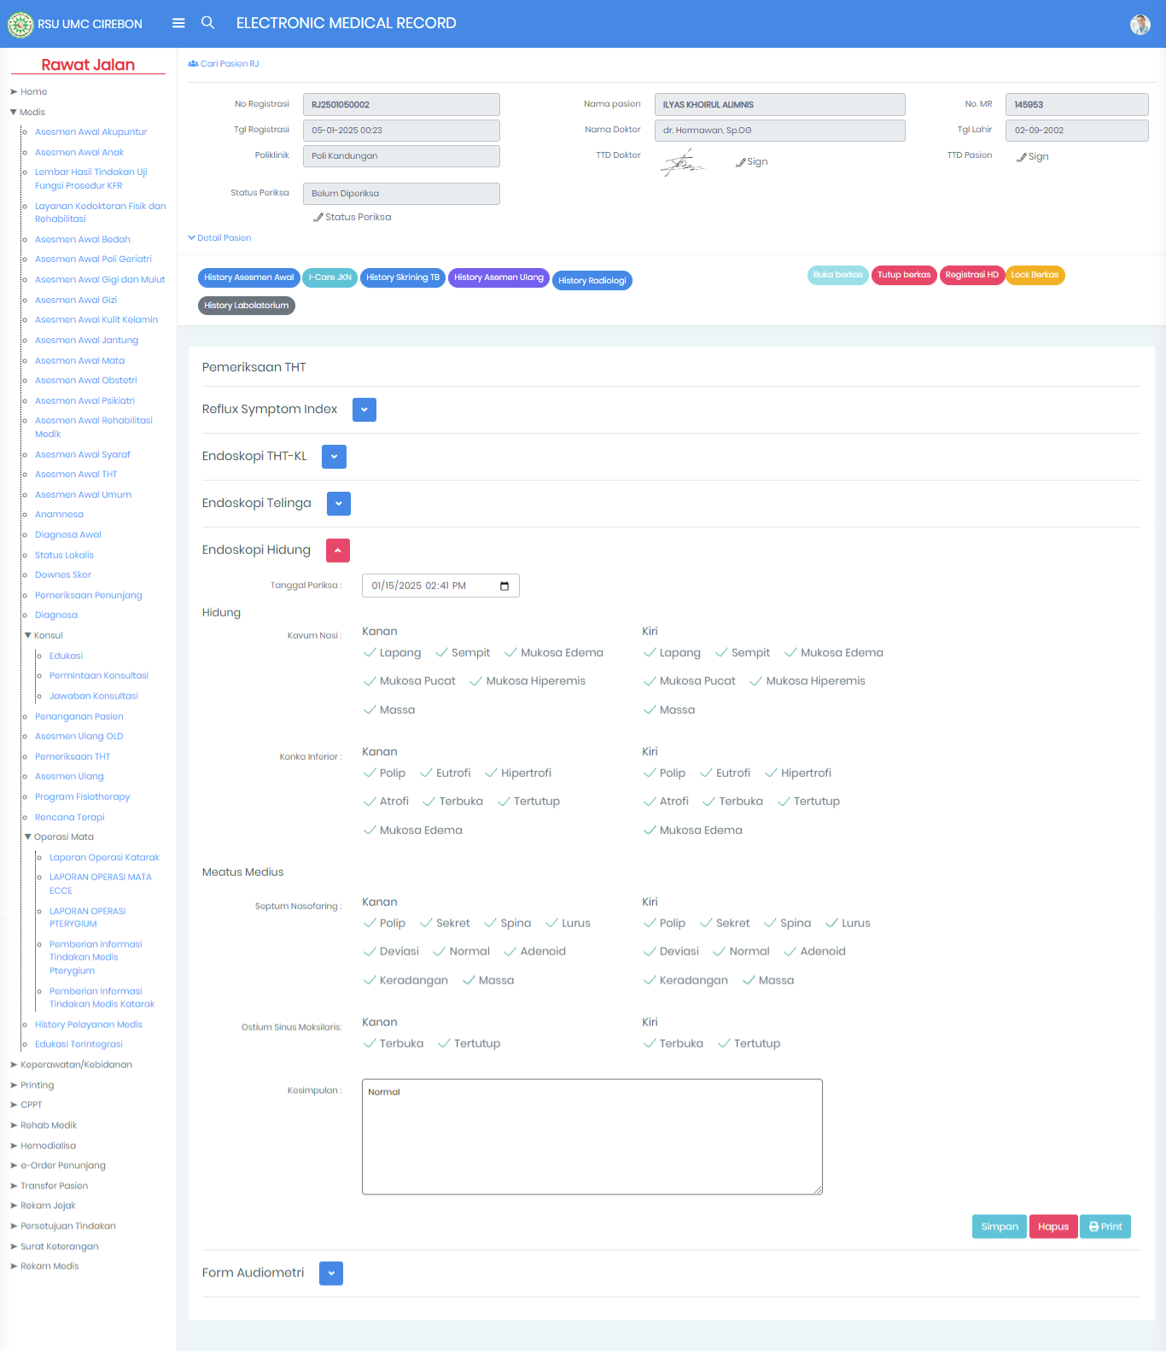

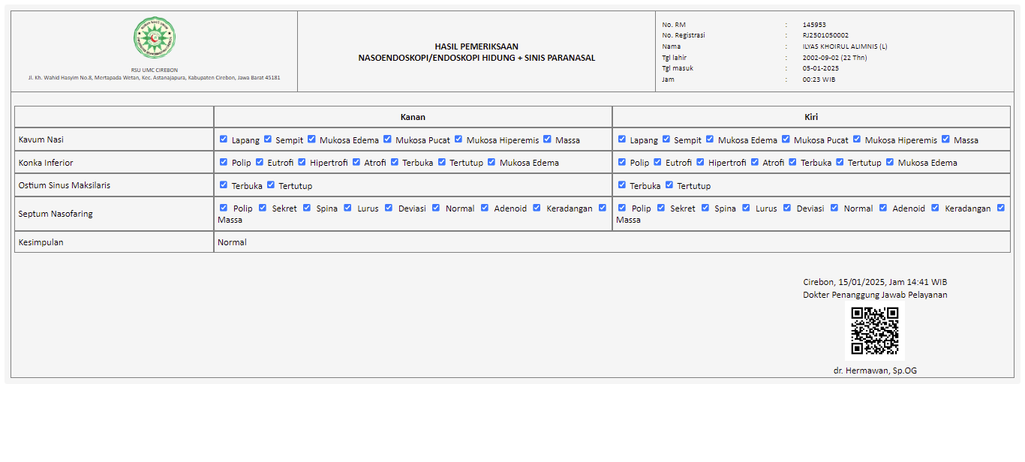

* 1. Form Audiometri

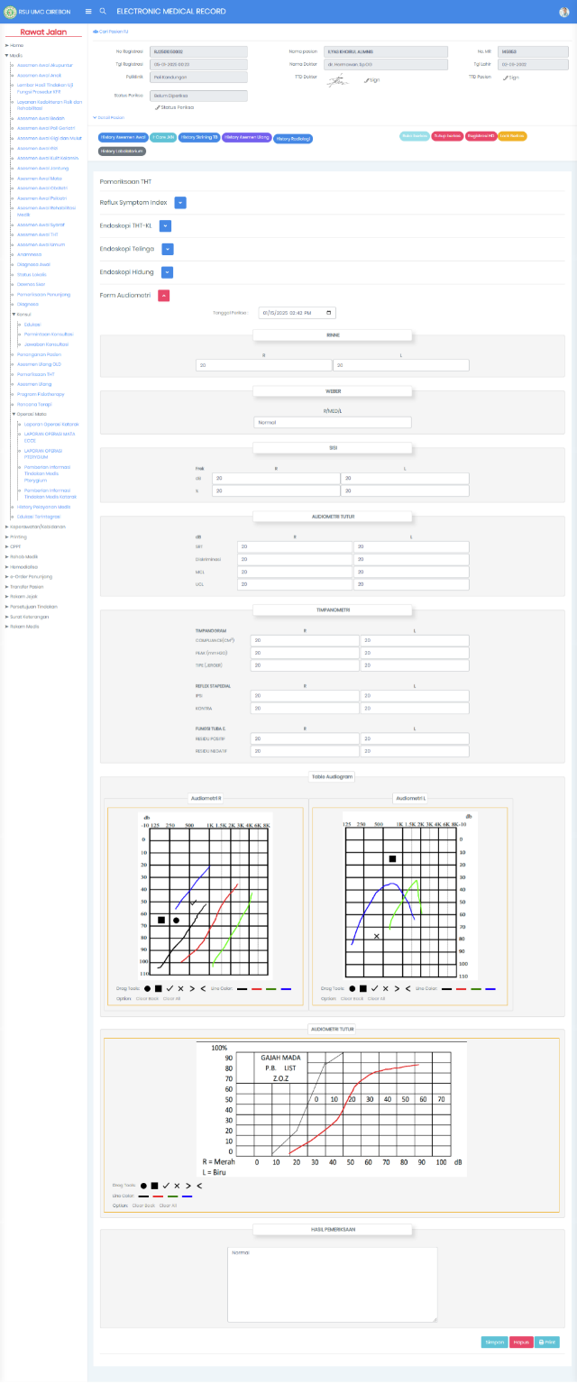

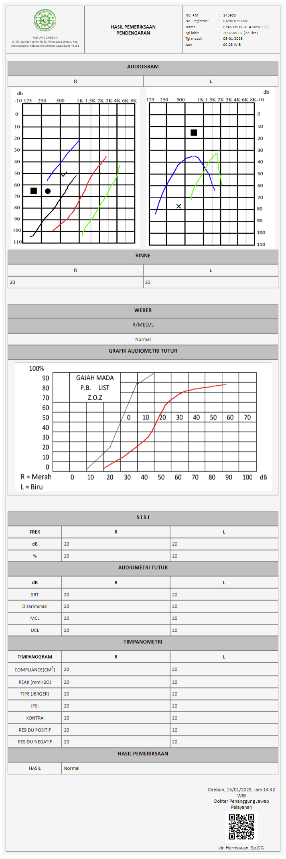

1. [DEV-UMC 425] Qr Code Master data penunjang

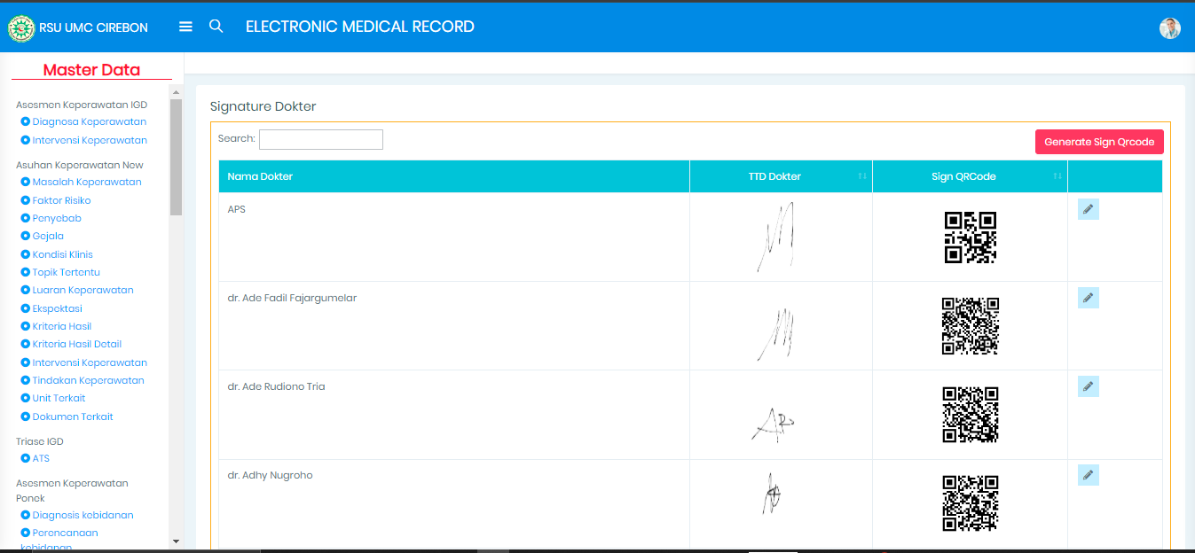

QR Code untuk Tanda Tangan Dokter adalah fitur inovatif yang ditambahkan pada master data berkas-berkas medis, dengan tujuan untuk mempermudah proses tanda tangan dokter pada dokumen-dokumen yang memerlukan verifikasi atau persetujuan. Dengan fitur ini, dokter tidak perlu lagi menandatangani berulang kali setiap kali mengisi form atau dokumen terkait. Cukup dengan menggunakan QR Code, dokter dapat memberikan tanda tangan digital yang sah dan terverifikasi, mempercepat alur administrasi medis dan mengurangi potensi kesalahan. Fitur ini meningkatkan efisiensi kerja dan memungkinkan proses dokumentasi berjalan lebih lancar, mengurangi waktu yang dibutuhkan untuk menyelesaikan berkas-berkas yang memerlukan tanda tangan.

1. [DEV-UMC 279] Resume Medis Rawat Inap

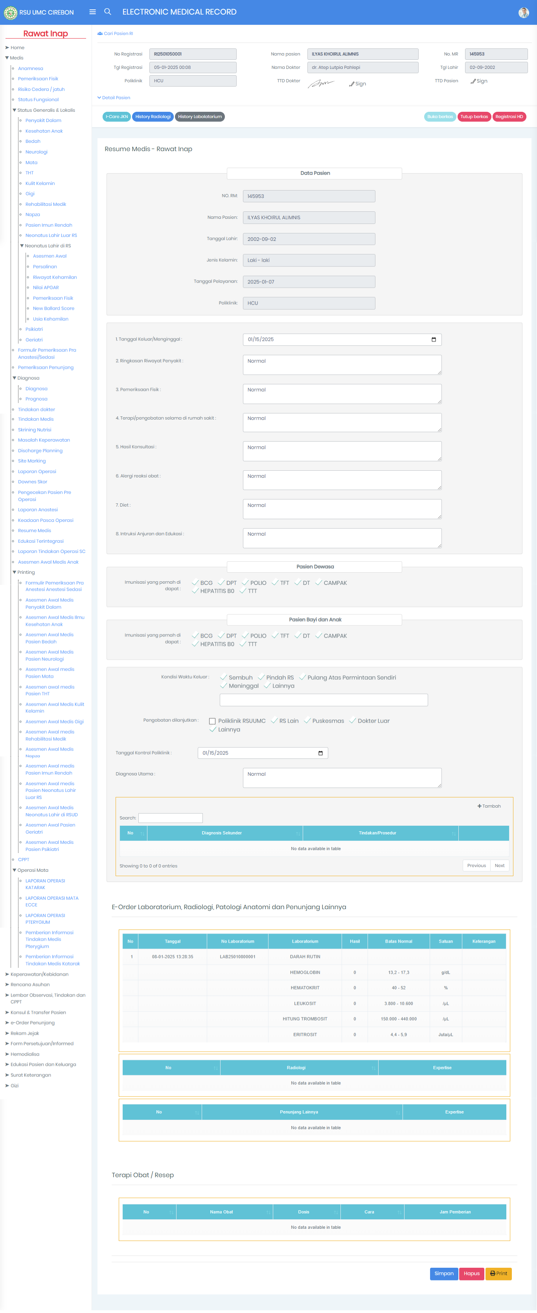



Resume Medis adalah fitur yang menyediakan rangkuman lengkap mengenai kondisi medis pasien selama masa perawatan di Rumah Sakit Umum Universitas Muhammadiyah Cirebon. Fitur ini mencakup informasi penting yang meliputi riwayat medis, diagnosa, prosedur medis yang dilakukan, terapi yang diberikan, serta perkembangan kesehatan pasien selama dirawat. Resume medis ini dirancang untuk mempermudah tenaga medis dan pihak rumah sakit dalam memberikan pelayanan yang lebih terkoordinasi dan efektif. Dengan adanya resume medis, proses pemantauan pasien menjadi lebih sistematis dan dapat membantu tim medis dalam merencanakan langkah-langkah penanganan lanjutan pasca perawatan.

# BAB V

# KESIMPULAN DAN SARAN

## 5.1. Kesimpulan

Pelaksanaan kerja praktek yang telah dilakukan di Rumah Sakit Umum Universitas Muhammadiyah Cirebon dengan fokus pada pengembangan Rekam Medik Elektronik (EMR) sesuai dengan Permenkes No. 24 Tahun 2022, dapat disimpulkan hal-hal berdasarkan identifikasi masalah yang telah diuraikan, dapat disimpulkan bahwa:

1. Ketergantungan pada sistem manual masih menjadi kendala utama yang menghambat pencarian data pasien secara efisien, meningkatkan risiko kehilangan dokumen, serta memperlambat waktu pelayanan.
2. Belum maksimalnya kepatuhan terhadap regulasi Permenkes No. 24 Tahun 2022 di banyak fasilitas kesehatan, yang disebabkan oleh keterbatasan infrastruktur, sumber daya manusia, dan anggaran, turut memperburuk kondisi.
3. Potensi risiko keamanan dan kerahasiaan data pasien menjadi tantangan yang perlu diatasi, mengingat masih adanya kemungkinan kebocoran data dan akses tidak sah terhadap informasi medis pasien.

Oleh karena itu, pengembangan Rekam Medik Elektronik (EMR) menjadi solusi yang sangat diperlukan untuk:

1. Meningkatkan efisiensi pelayanan dengan pencatatan data yang lebih terstruktur, transparan, dan aman.
2. Memastikan kepatuhan terhadap regulasi serta menjamin keamanan dan kerahasiaan data pasien.
3. Mendukung integrasi data antarunit layanan kesehatan dan meminimalkan risiko kesalahan dalam pencatatan manual.

Dengan penerapan EMR, fasilitas kesehatan dapat menjalankan pelayanan yang lebih modern, efisien, serta aman sesuai dengan tuntutan era digitalisasi pelayanan kesehatan.

## 5.2. Saran

Untuk pengembangan lebih lanjut dan keberlanjutan implementasi EMR di Rumah Sakit Umum Universitas Muhammadiyah Cirebon, disarankan hal-hal berikut:

1. Rumah sakit perlu memastikan ketersediaan infrastruktur teknologi informasi yang memadai, seperti server dengan kapasitas tinggi, jaringan internet yang stabil, serta perangkat keras yang mendukung untuk mengoptimalkan performa sistem EMR.
2. Pelatihan intensif bagi tenaga medis dan staf rumah sakit sangat diperlukan agar mereka memahami sepenuhnya cara menggunakan sistem EMR dan memanfaatkan fitur-fitur yang ada secara efektif.
3. Disarankan untuk mengembangkan fitur tambahan pada EMR, seperti integrasi dengan aplikasi mobile, sistem pengingat jadwal kunjungan pasien, dan dashboard analitik untuk mendukung pengambilan keputusan berbasis data.
4. Rumah sakit harus melakukan evaluasi berkala terhadap kinerja sistem EMR untuk memastikan bahwa sistem tetap berjalan sesuai kebutuhan operasional dan regulasi yang berlaku. Selain itu, pemeliharaan sistem secara rutin juga diperlukan untuk mengantisipasi potensi gangguan atau kerentanan keamanan.

Dengan penerapan yang berkelanjutan dan perbaikan secara berkala, diharapkan sistem Rekam Medik Elektronik ini dapat memberikan manfaat yang optimal bagi pelayanan kesehatan di Rumah Sakit Umum Universitas Muhammadiyah Cirebon dan menjadi model yang dapat diadopsi oleh fasilitas pelayanan kesehatan lainnya.

# DAFTAR PUSTAKA

Bekerja, P. (n.d.). Buku Panduan On Boarding Karyawan Tentang Kami.

Eka, W. F., & Ali, A. (2021). Analisis Kesiapan Implementasi Rekam Medis Elektronik dengan Pendekatan DOQ-IT di RS Haji Surabaya. Jurnal Manajemen Pelayanan Kesehatan, 3(2), 45–54. https://jmiki.aptirmik.or.id/jmiki/article/view/315

Infokes. (2021). Rekam Medis Elektronik: Definisi, Tujuan, dan Manfaat. Jurnal Informasi Kesehatan, 12(1), 23–30. https://ti.ukdw.ac.id/ojs/index.php/eksis/article/view/383

Kementerian Kesehatan RI. (2022). Penerapan Rekam Medis Elektronik di Fasilitas Kesehatan di Indonesia. Jurnal Kesehatan Nasional, 14(3), 112–120. https://journal.ugm.ac.id/v3/JMPK/article/view/8557

Kesuma, S. I. (2023). Rekam Medis Elektronik pada Pelayanan Rumah Sakit di Indonesia: Aspek Hukum dan Implementasi. Jurnal Ilmu Kesehatan Indonesia, 5(4), 56–67. https://journal.universitaspahlawan.ac.id/index.php/prepotif/article/view/28581

Medis, D. P., Informasi, D. A. N., & Malang, K. (2017). Mengetahui Tentang Rekam Medis Elektronik. April.

Nuzula, R. B., Harmendo, & Wahab, S. (2024). Analisis Penggunaan Rekam Medis Elektronik di Rumah Sakit Bakti Timah Kota Pangkalpinang. Jurnal Sistem Informasi Medis, 7(1), 89–102. https://ejurnalqarnain.stisnq.ac.id/index.php/ALADALAH/article/download/188/181

Permenkes No. 24. (2022). Peraturan Menteri Kesehatan RI No 24 Tahun 2022 tentang Rekam Medis. Peraturan Menteri Kesehatan Republik Indonesia Nomor 24 Tahun 2022, 151(2), 1–19.

Ratnaningsih, D. A., Sanjaya, G. Y., & Asikin, A. (2023). Rekam Medis Elektronik (RME) untuk Pelayanan Gizi Rumah Sakit. Jurnal Teknologi Kesehatan, 2(5), 34–45. https://jurnal.globalhealthsciencegroup.com/index.php/JPPP/article/view/3039

Salsabila, A., & Wahab, S. (2024). Tinjauan Implementasi Rekam Medis Elektronik guna Menunjang Efektivitas Pendaftaran Rawat Inap di RSUD Kota Bandung. Jurnal Sistem Informasi Rumah Sakit, 9(3), 78–90. https://jurnal.globalhealthsciencegroup.com/index.php/JPPP/article/view/3039

Satria, I. (2022). Sistem Informasi Rumah Sakit dan Rekam Medis Elektronik. Jurnal Sistem Informasi Kesehatan, 5(2), 56–70. https://core.ac.uk/download/pdf/187093937.pdf

Sevivinda, N. W. (2017). Mengetahui Tentang Rekam Medis Elektronik. Jurnal Informasi Kesehatan, 3(1), 12–18. https://inohim.esaunggul.ac.id/index.php/INO/article/view/218

Studi, P., Informatika, T., Teknik, F., & Nusantara, U. I. (2024). Template Laporan Akhir Kerja Praktek / Magang Mandiri / Program MSIB. 530.

Wahyuni, E. (2021). Evaluasi Kesesuaian EMR dengan Regulasi Nasional. Jurnal Kesehatan Digital, 4(2), 45–58. https://media.neliti.com/media/publications/79132-ID-rekam-medis-elektronik.pdf

# LAMPIRAN

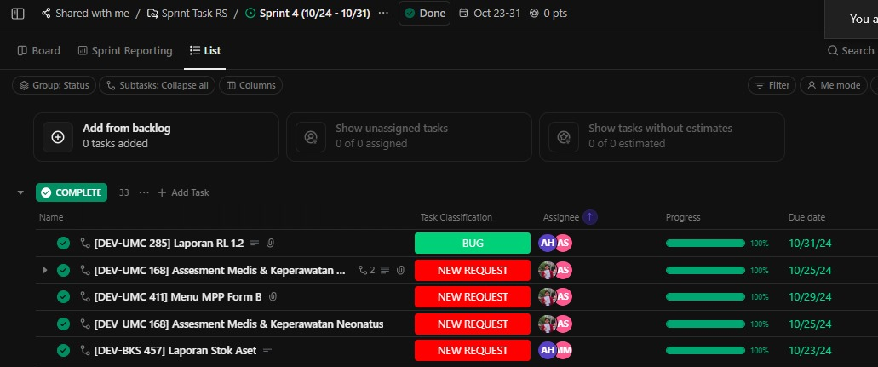

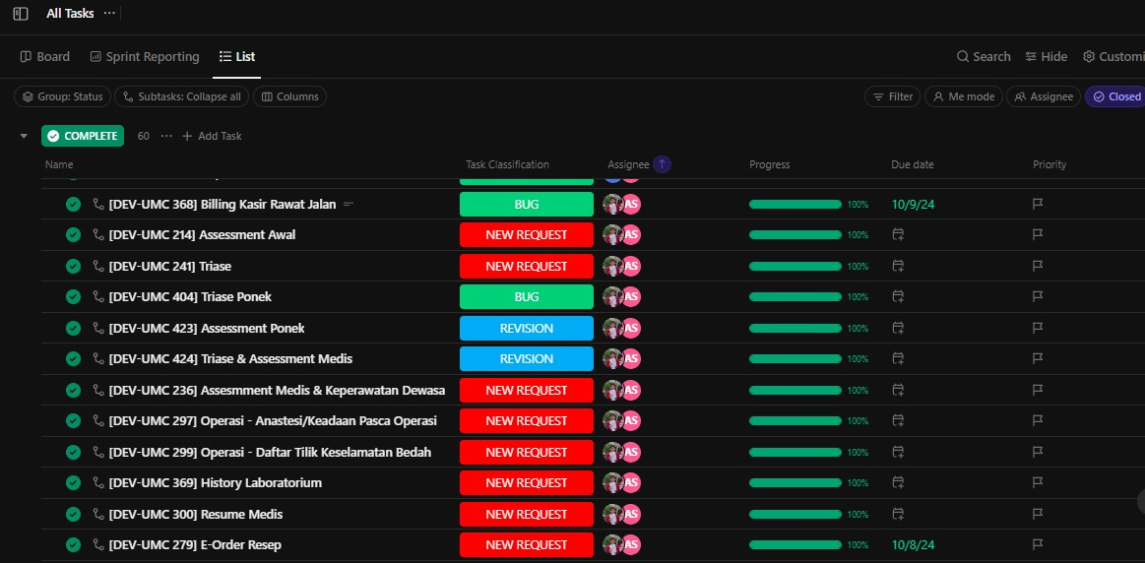

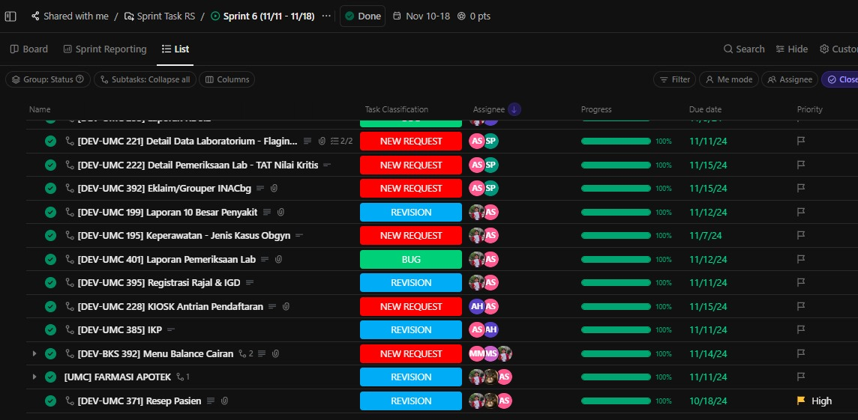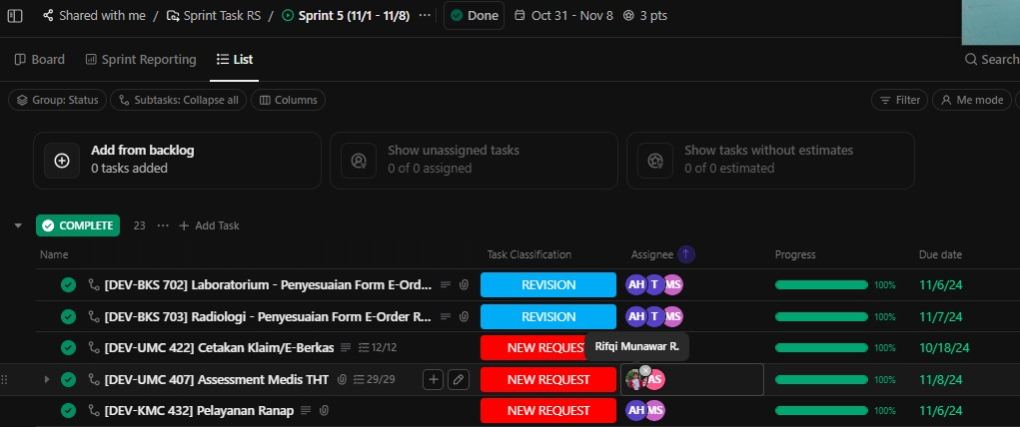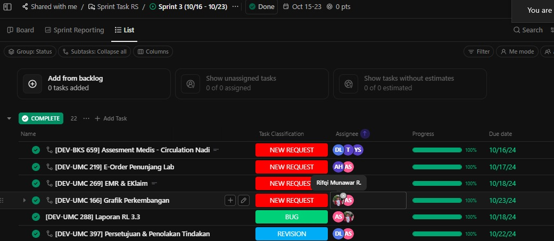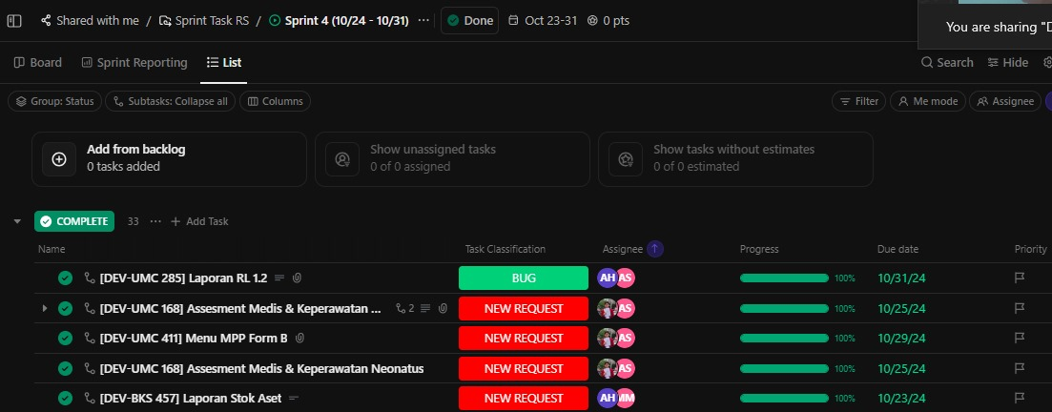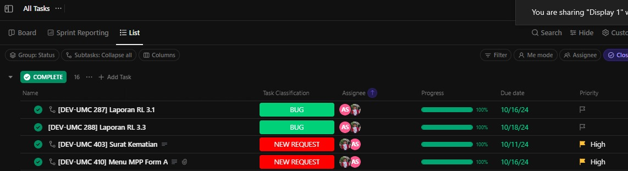

Sumber : RSU UMC

Gambar 1.4.1. Rencana Penjadwalan Kerja

efisien, aman, dan terstruktur. Beberapa hasil pengembangan sebagai berikut

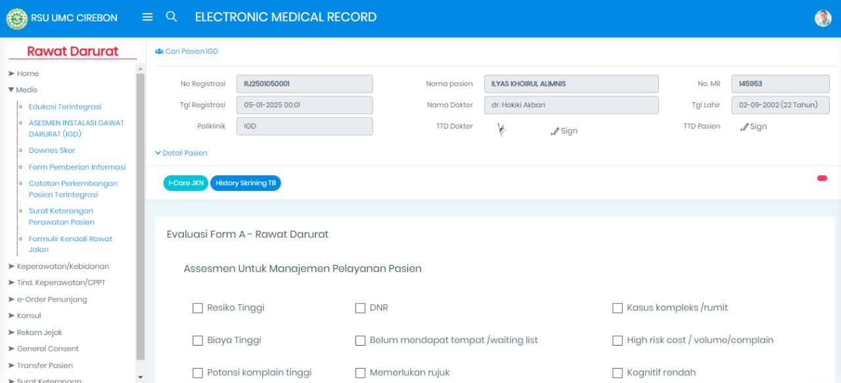

Gambar 4. 1.1. CPPT Umum Rawat Jalan

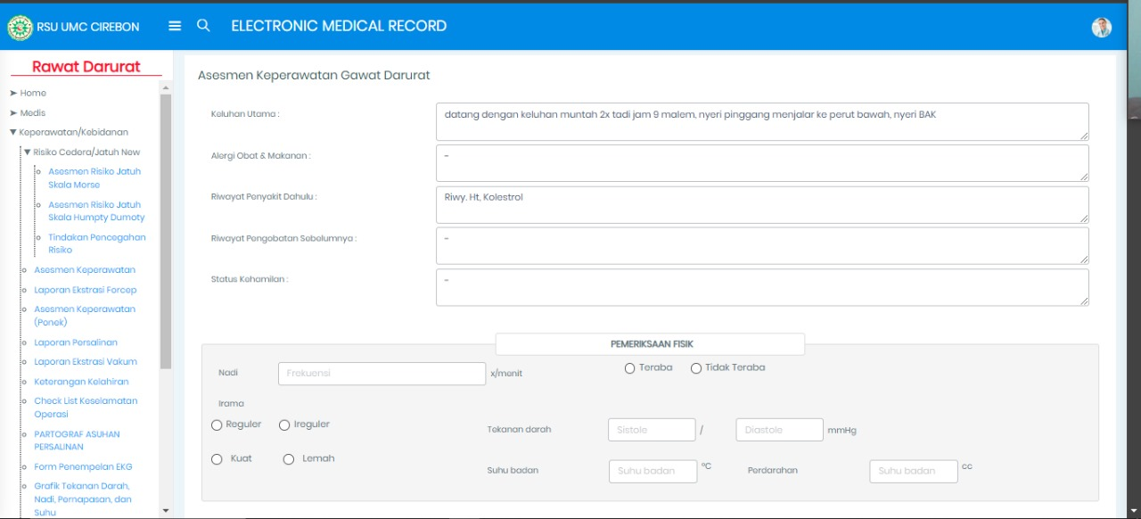

Gambar 4. 1.2. Penolakan/Persetujuan Tindakan Pasien IGD

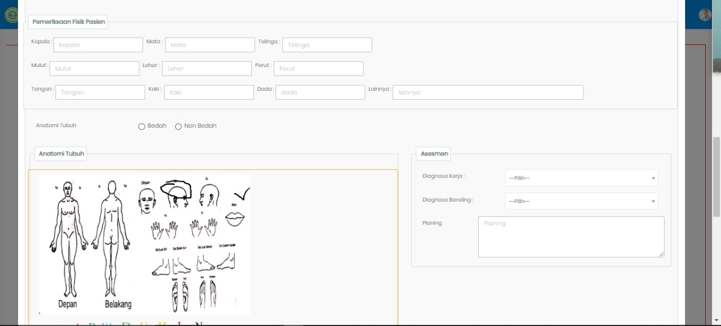

Gambar 4. 1.3. Form Suket Rujukan Internal Igd Ke Poli

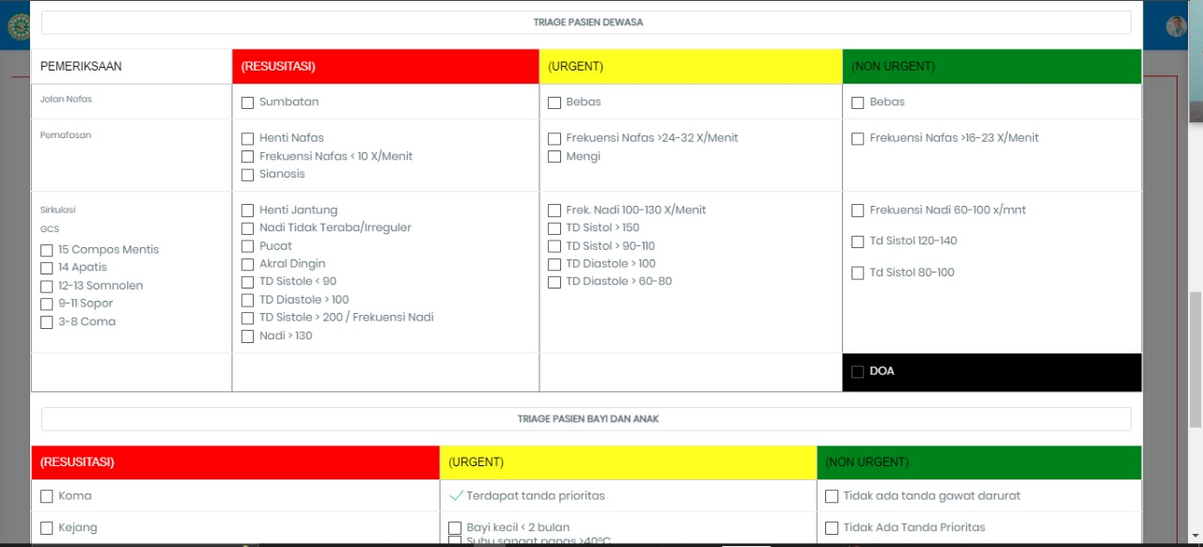

Gambar 4. 1.4. Module Surat Keterangan Kematian Dari Igd

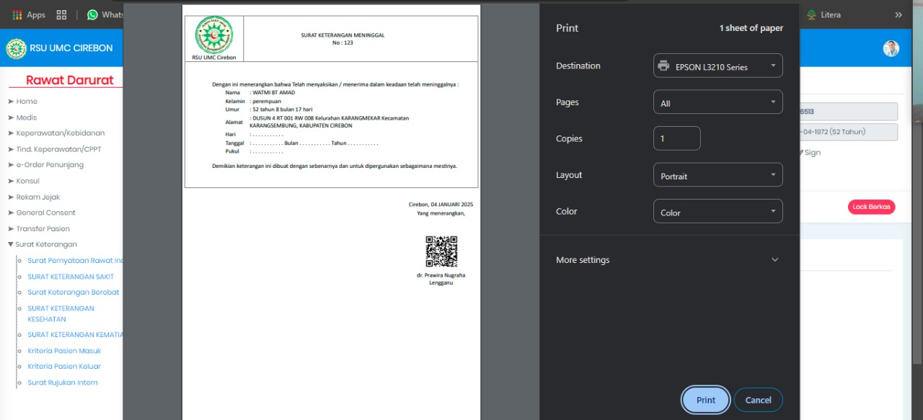

Gambar 4. 1.5. Tiase Pasien Dewasa Dan Anak Igd

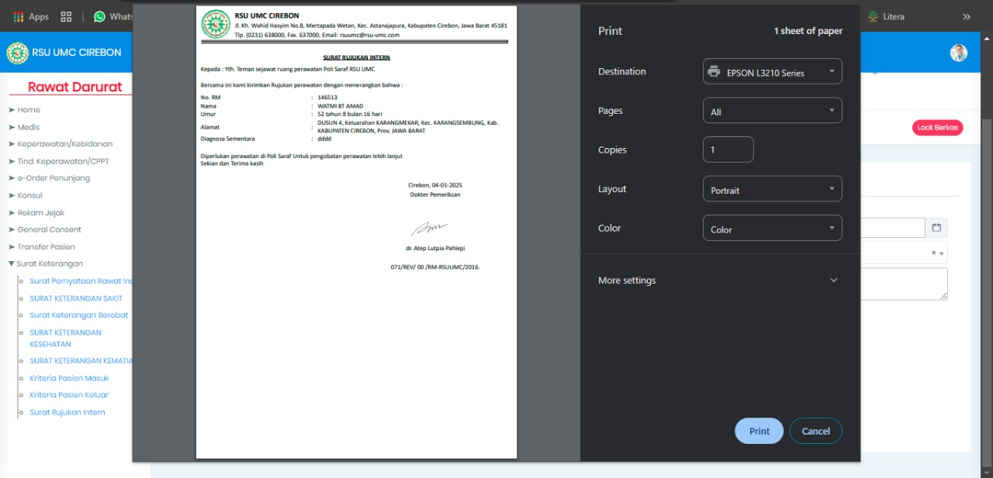

Gambar 4. 1.6. Asesmen Ponex Igd

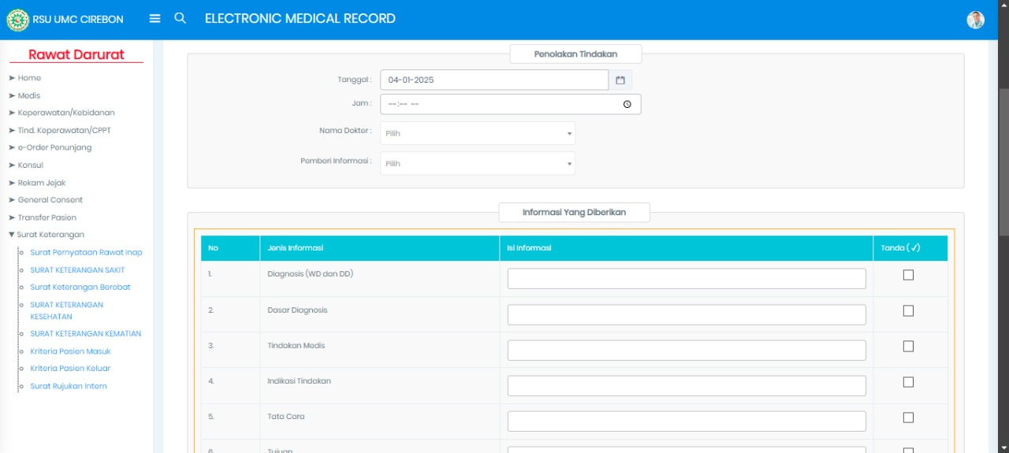

Gambar 4. 1.7. Asesmen Keperawatan Medis Igd

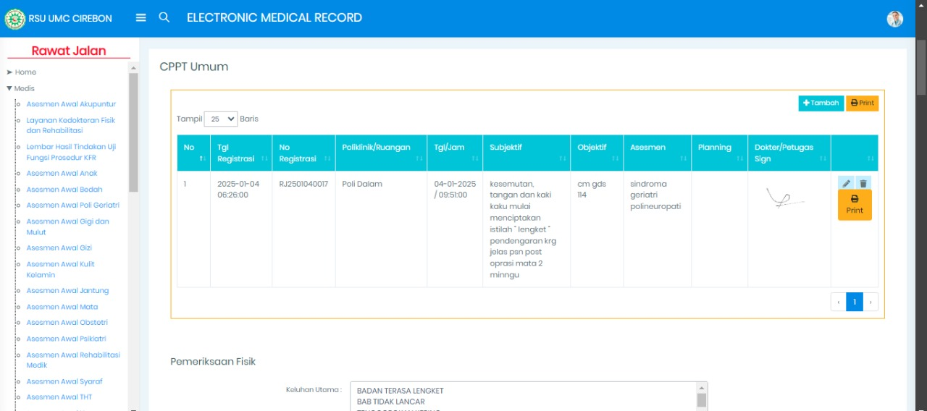

Gambar 4. 1.8. Evaluasi Form Mpp

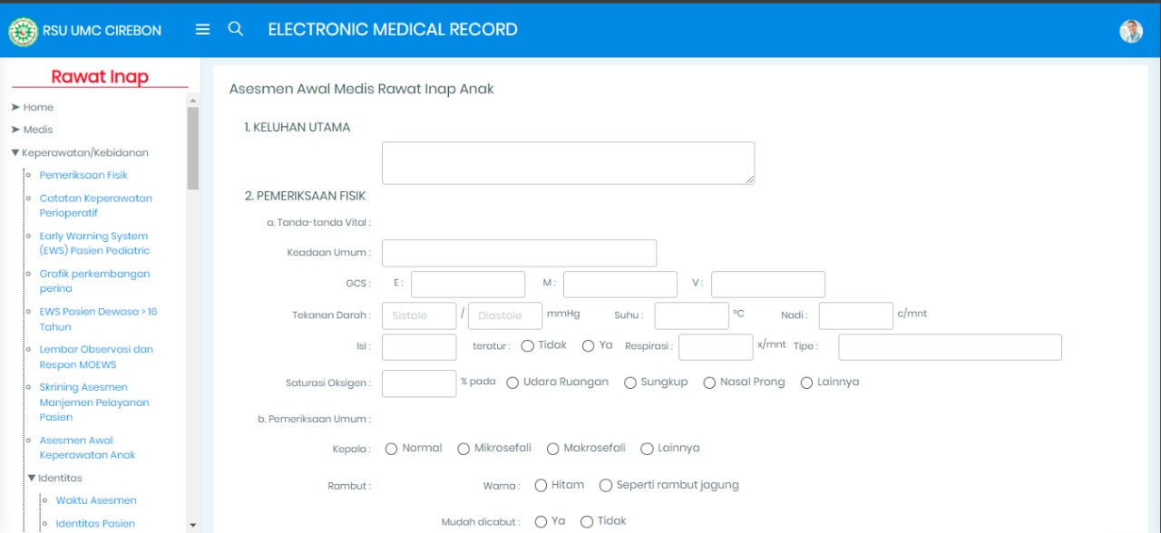

Gambar 4. 1.9. Asesmen Awal Medis Anak

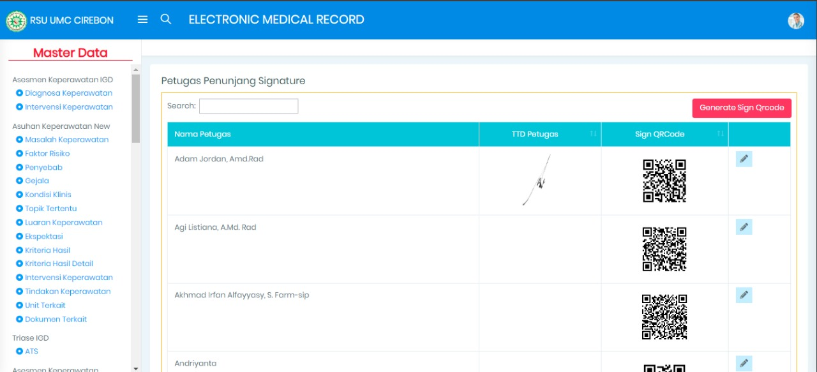

Gambar 4. 1.10. Master Data Penunjang, Tanda Tangan Digital Qrcode

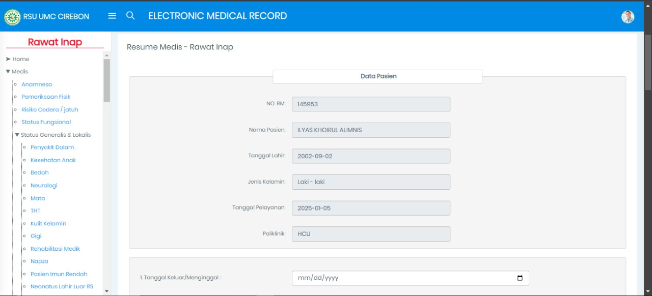

Gambar 4. 1.11. Resume Medis Rawat Inap

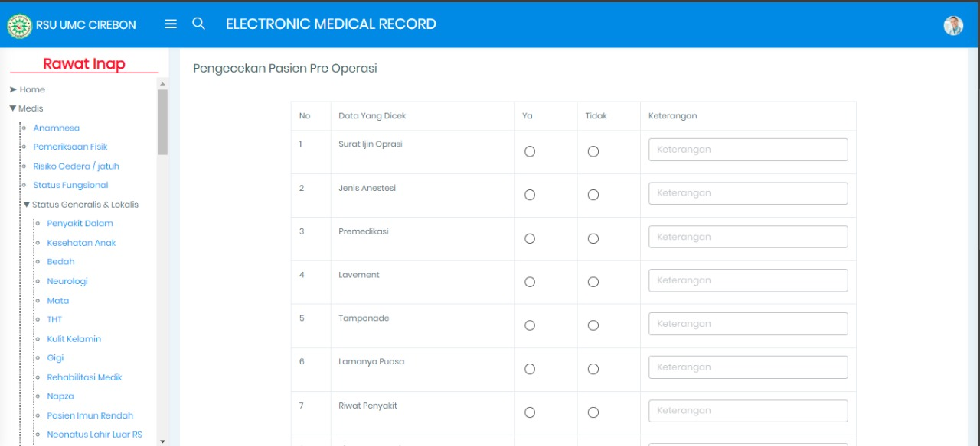

Gambar 4. 1.12. Daftar Tilik Keselamatan Bedah/ Daftar Tilik Keselamatan Bedah

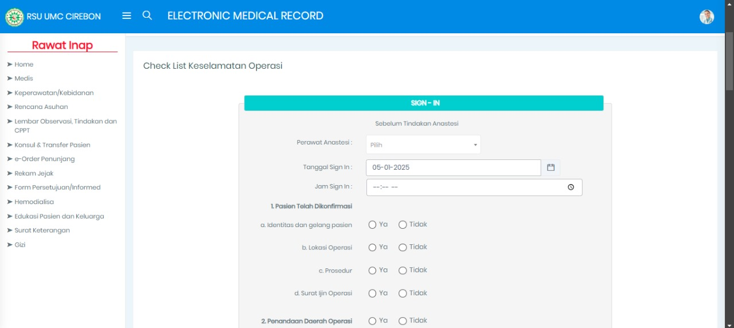

Gambar 4. 1.13. Keadaan Pasca Operasi

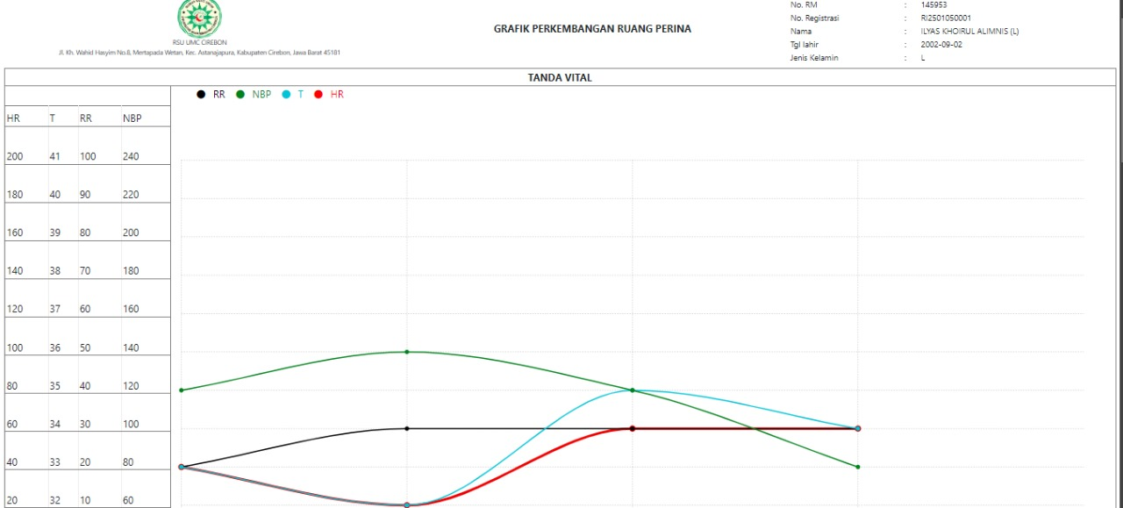

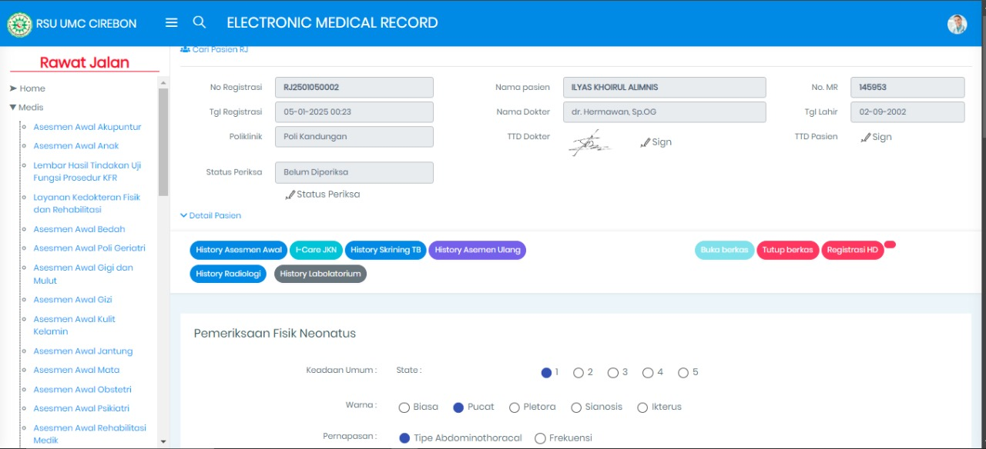

Gambar 4. 1.14. Report Monitoring Ruang Perina

Dokumentasi

